

**مدل مورد كاربرد B2B Gateway**

|  |  |
| --- | --- |
| شناسه سند | DPV.AB2BG.UCM |
| نگارش | 1.0 |
| تاريخ ارائه | 10/08/1394 |
| شرح سند | **اين سند، مدل مواردكاربرد پروژه ی B2B Gateway آناتولی ورانگر است. در بخش اول اين سند ابتدا كنشگرها و موارد كاربرد را شرح داده سپس به سازماندهي آنها مي­پردازيم. بخش دوم سند نيز شامل شرح دقيق موارد كاربرد در قالب گردش رخدادها، شرط­ها، نيازمندي­ها، سناريوي كلي و نقاط گسترش است. چنانچه نياز به وجود سند جداگانه­اي با عنوان اطلاعات تكميلي وجود داشته باشد، اين سند نيز در راستاي تكميل سند مدل موارد كاربرد آناتولی تهيه خواهد گرديد.** |

شركت داده کاوان پیشرو ایده ورانگر

اين سند جهت استفاده در شركت داده کاوان پیشرو ایده ورانگر تهيه شده است و هرگونه تكثير از اين سند در خارج از محدوده مورد توافق ممنوع مي‏باشد.

**سوابق نگارش و مرور**

|  |  |  |  |
| --- | --- | --- | --- |
| تاريخ | نام | سمت | شرح |
| 10/8/94 | مريم شاكري | تحليل**­**گر | تهيه نسخه پيش نويس |
|  | هومن احمدی | مدير پروژه |  |
|  | آرمان فضلی | مدیر عامل |  |

# مرور مدل مورد كاربرد

در اين بخش به بررسي كنشگرها و مواردكاربرد مختص آنها در پروژه B2C Gateway آناتولی ورانگر مي‌پردازيم. با مطالعه اين بخش شما مي‌توانيد قابليت‌ها،‌ محدوديت‌ها و خصوصيات كيفي كنشگرها و موارد كاربرد را مرور كنيد.

# كنشگرها

* **نمودار كنشگرها**

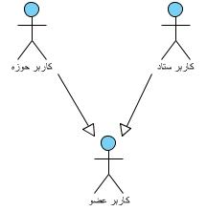

شکل 1- نمودار کنشگرها

* **ليست كنشگرها**

| رديف | نام كنشگر | شرح مختصر | مورد كاربرد |
| --- | --- | --- | --- |
| 1 | کاربر ستاد | نرم افزار دسکتاپ POS، دارای قابلیات دیگری علاوه بر کارکردهای خود میباشد که نقش نرم افزار B2C Gateway سیستم آناتولی را بر عهده دارد. این نرم افزار در 2 نسخه ستاد و حوزه تهیه شده است و ما برای پیشبرد اهداف B2C Gateway خود به هر دو نیاز داریم. نرم افزار ستاد جهت مدیریت نرم افزارهای حوزه تولید شده است. نرم افزار B2C Gateway جهت رسیدگی به درخواست مشتری که از طریق App تلفن همراه سفارش میگذارد، تولید شده است. کاربر App از طریق نرم افزار ستاد لیست اطلاعات خود را بروزرسانی میکند. همینطور اطلاعات مربوط به تکمیل سبد خرید و مشخصات من. | * دسته بندی درختی کالا * لیست کالا * درخت ویژگی کالا * لیست قیمت کالا * لیست شعب فروشگاه * ساعت کار فروشگاه * ساعت تحویل سفارش * مالیات و عوارض * درخت آدرس * مشتری * سابقه مشتری |
| 2 | کاربر حوزه | نرم افزار حوزه به ازای هر شعبه از فروشگاه زنجیره ای نصب شده و اطلاعات خود را به ستاد مربوطه ارسالمیکند و متقابلا اطلاعاتی را از ستاد میگیرد. کاربر App از طریق نرم افزار حوزه موجودی کالا را در شعبه مورد نظر دریافت میکند، همچنین خرید خود را از طریق فاکتور ثبت شده تسویه میکند. | * موجودی کالا در شعبه * فاکتور (غیر حضوری) * مشتری * سابقه مشتری |

# سازماندهي مدل مورد كاربرد

|  |  |  |  |
| --- | --- | --- | --- |
| **رديف** | گروه سازماندهي | **رديف** | گروه سازماندهي |
| 1 | Search Engine | 8 | Android Application |
| 2 | App Gateway | 9 | iOS Application |
| 3 | POI | 10 | Windows Phone Application |
| 4 | Map | 11 | Security (oauth2) |
| 5 | Fast Load | 12 | Push Notification (parse) |
| 6 | Semi Online | 13 | Encription (rc4) |
| 7 | ADP(Abnormality Detection & Prevention) | 14 | Monitoring (activity log list) |

# 

# موارد كاربرد

شکل 2- نمودار كنشگر کاربر ستاد و مواردكاربرد مربوط به آن

شکل 3- نمودار كنشگر کاربر حوزه و مواردكاربرد مربوط به آن

| **رديف** | نام موردكاربرد | شرح مختصر | كنشگر | گروه | اولويت |
| --- | --- | --- | --- | --- | --- |
|  | دسته بندی درختی کالا |  | * ستاد | Category |  |
| 2 | لیست کالا |  | * ستاد |  | 1 |
| 3 | درخت ویژگی کالا |  | * ستاد |  | 1 |
| 4 | لیست قیمت کالا |  | * ستاد |  | 1 |
| 5 | لیست شعب فروشگاه |  | * ستاد |  | 1 |
| 6 | ساعت کار فروشگاه |  | * ستاد |  | 1 |
| 7 | ساعت تحویل سفارش |  | * ستاد |  | 1 |
| 8 | مالیات و عوارض |  | * ستاد |  | 1 |
| 9 | درخت آدرس |  | * ستاد |  | 1 |
| 10 | مشتری |  | * ستاد |  | 1 |
| 11 | سابقه مشتری |  | * ستاد |  | 1 |
| 12 | موجودی کالا در شعبه |  | * حوزه |  | 1 |
| 13 | فاکتور (غیر حضوری) |  | * حوزه |  | 1 |
| 14 | مشتری |  | * حوزه |  | 1 |
| 15 | سابقه مشتری |  | * حوزه |  | 1 |

# شرح موارد كاربرد

***تذكر : در شرح موارد كاربرد بنا به علت سادگي كار، از گفتن عناوين مواردي كه فاقد توضيحات مي­باشند، صرف نظر شده است. قابل ذكر است، بنا به استانداردهاي علم تحليل نرم افزار، سند مورد كاربرد شامل موارد ذيل مي­باشد؛***

* ***شرح***
* ***مقدمه***
* ***گردش رخدادها***
* ***گردش اصلي***
* ***گردش جايگزين***
* ***زيرگردش***
* ***نيازمندي­هاي خاص***
* ***پيش­شرط***
* ***پس­شرط***
* ***اطلاعات تكميلي***
* ***Prototypes***

# مشاهده B2B Gateway

هدف از ارائه­ي اين موردكاربرد، شرح فرآيند مشاهده­ي B2B Gateway آناتولی ورانگر و امكانات آن، هنگام استفاده از B2B Gateway آناتولی ورانگر مي­باشد. پس از مطالعه این مورد کاربرد، فرایند ورود در سیستم، ثبتنام در آن و تکمیل فرم مشخصات من را با ذکر جزئیات مراحل انجام شرح خواهیم داد.

# گردش اصلي

* كاربر B2B Gateway آناتولی ورانگر را (که قبلا از App Storeها دانلود و نصب کرده) باز مي­كند.
* سيستم صفحه محتوای B2B Gateway آناتولی را نمايش مي­دهد.
* كاربر صفحه محتوای B2B Gateway آناتولی را مشاهده مي­كند.
* كاربر با استفاده از دکمه ی بازگشت به صفحه ی قبلی در تلفن های همراه هوشمند، برمیگردد و از محیط B2B Gateway خارج میشود.
* سيستم پنجره B2B Gateway آناتولی را مي­بندد.

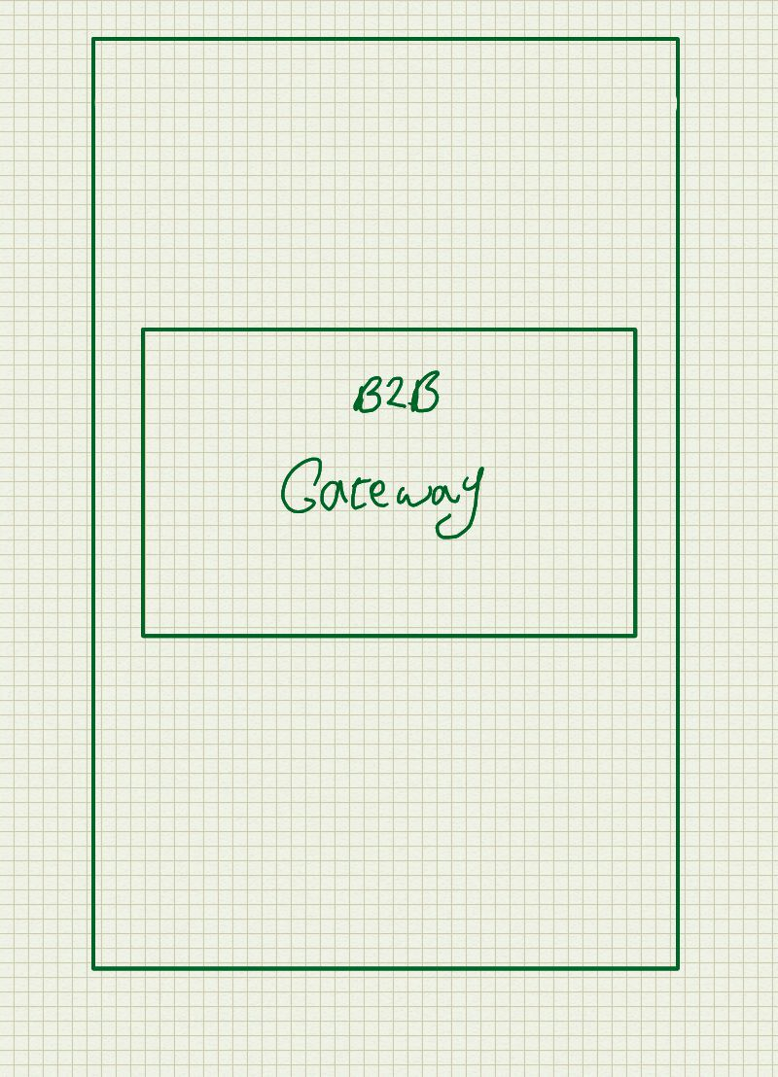

شکل 4- صفحه استارتاپ

# گردش جايگزين

### ثبت نام در سیستم – کد رمز صحیح

* كاربر در گردش اصلي و قبل از خروج با استفاده از دکمه ورود، امکان ثبت نام در سیستم را دارد.
* کاربر دکمه ورود را انتخاب میکند.
* سيستم فرم ورود را نمایش میدهد.
* کاربر دکمه ثبتنام را انتخاب میکند.
* سیستم فرم ثبتنام را نمایش میدهد.
* کاربر نام فروشگاه، نام کاربری شامل؛ شماره تلفن همراه (فیلد اجباری) و آدرس ایمیل (فیلد اختیاری) و کلمه عبور دلخواه (فیلد اجباری) با حداقل طول تعریف شده را وارد میکند و دکمه تایید را میزند.
* سیستم پیغام "لطفا کد رمز ارسالی پیامک و یا ایمیل شده را در کادر وارد کنید" را نمایش میدهد.
* کاربر کد رمز را به صورت صحیح وارد میکند.
* سیستم صحت کد را بررسی میکند و پیغام "ثبتنام شما با موفقیت انجام شد" را نمایش میدهد.

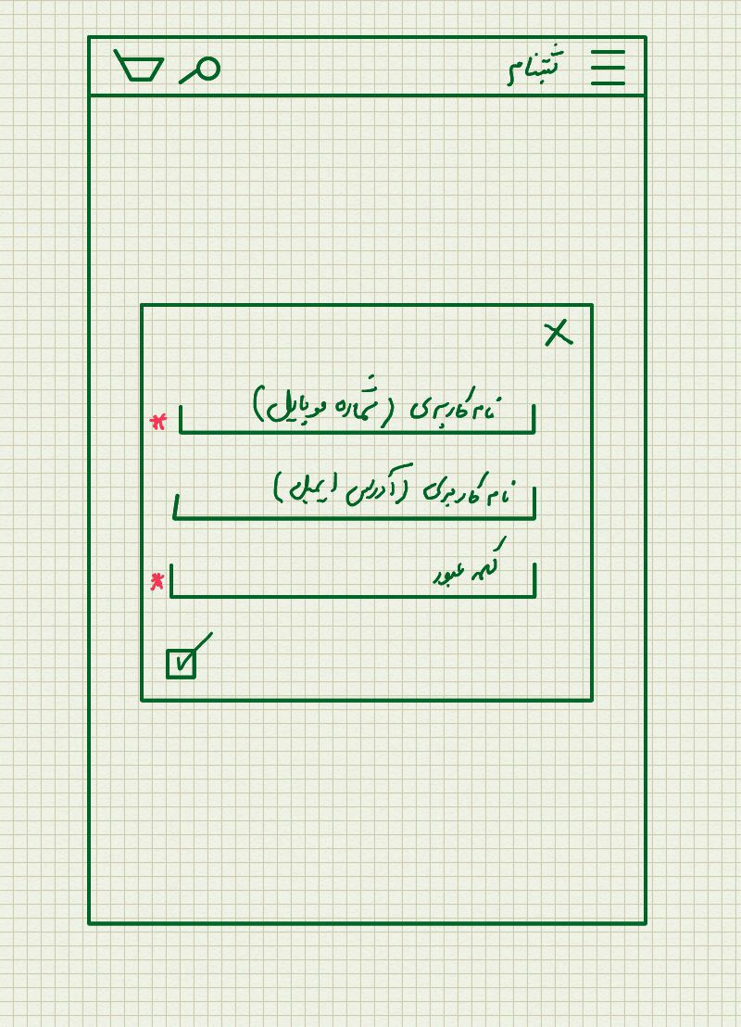

شکل 5- ثبتنام در سیستم

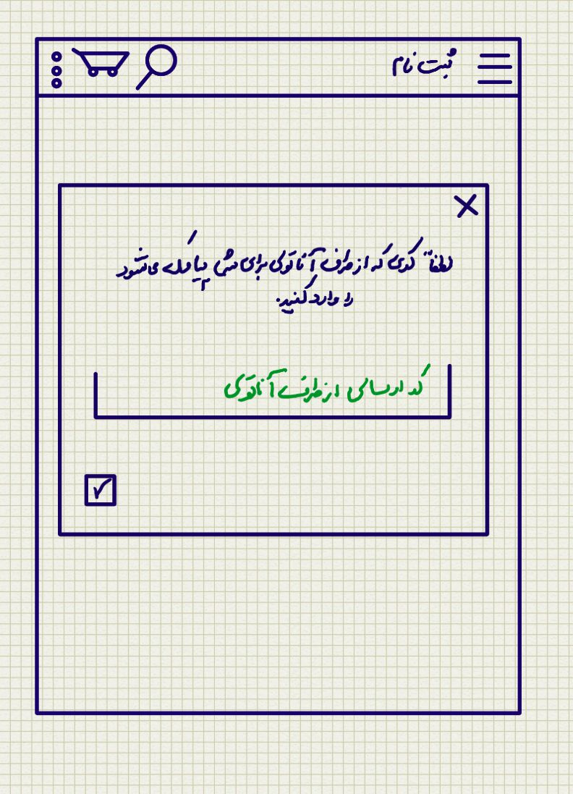

شکل 6- کد رمز پیامک یا ایمیل شده

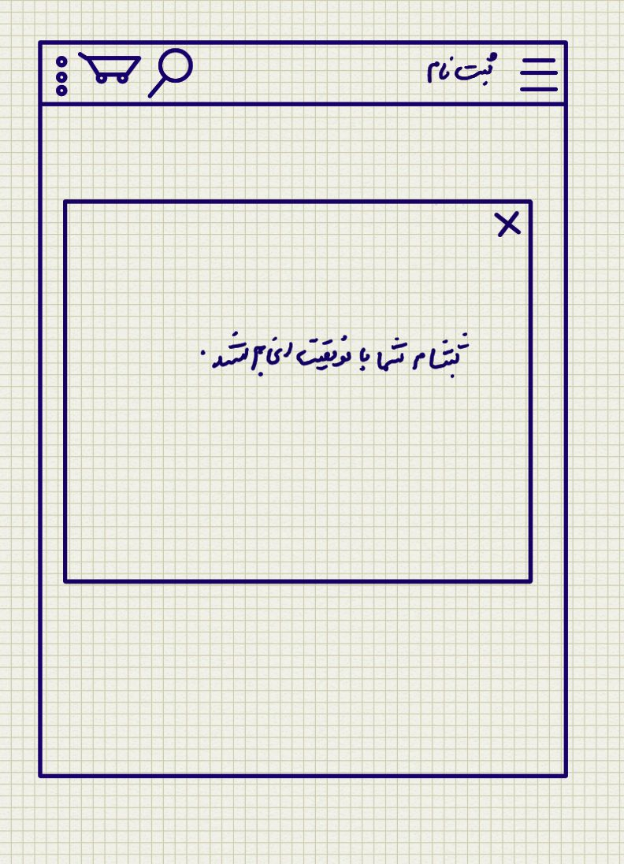

شکل 7- تکمیل ثبتنام در سیستم

### ثبت نام در سیستم – کد رمز اشتباه

* كاربر در گردش اصلي و قبل از خروج با استفاده از دکمه ورود، امکان ثبت نام در سیستم را دارد.
* کاربر دکمه ورود را انتخاب میکند.
* سيستم فرم ورود را نمایش میدهد.
* کاربر دکمه ثبتنام را انتخاب میکند.
* سیستم فرم ثبتنام را نمایش میدهد.
* کاربر نام فروشگاه، نام کاربری شامل؛ شماره تلفن همراه (فیلد اجباری) و آدرس ایمیل (فیلد اختیاری) و کلمه عبور دلخواه (فیلد اجباری) با حداقل طول تعریف شده را وارد میکند و دکمه تایید را میزند.
* سیستم پیغام "لطفا کد رمز ارسالی پیامک و یا ایمیل شده را در کادر وارد کنید" را نمایش میدهد.
* کاربر کد رمز را به صورت اشتباه وارد میکند.
* سیستم صحت کد را بررسی میکند و پیغام "کد وارد شده صحیح نمیباشد، لطفا مجددا تلاش کنید" را نمایش میدهد.
* کاربر کد رمز را مجددا وارد میکند.
* سیستم صحت کد را بررسی میکند و پیغام "ثبتنام شما با موفقیت انجام شد" را نمایش میدهد.

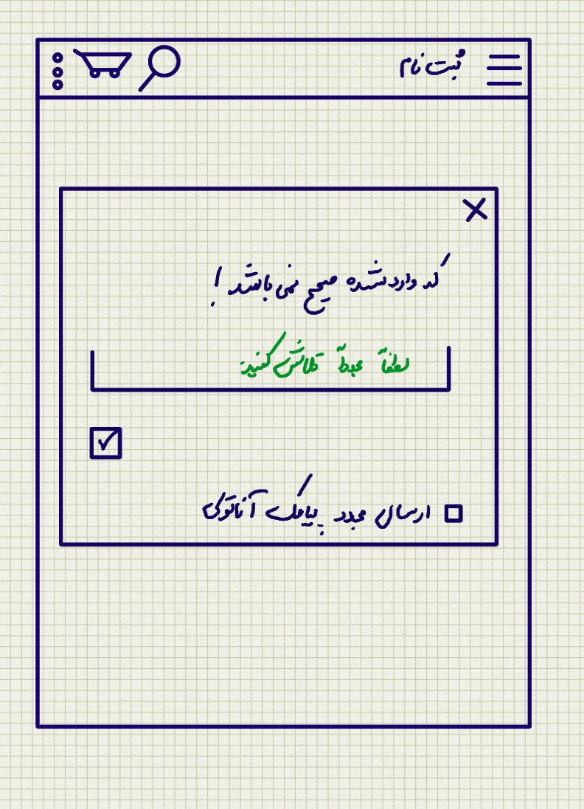

شکل 8- کد رمز اشتباه

### ثبت نام در سیستم – کد رمز اشتباه – ارسال مجدد کد رمز

* كاربر در گردش اصلي و قبل از خروج با استفاده از دکمه ورود، امکان ثبت نام در سیستم را دارد.
* کاربر دکمه ورود را انتخاب میکند.
* سيستم فرم ورود را نمایش میدهد.
* کاربر دکمه ثبتنام را انتخاب میکند.
* سیستم فرم ثبتنام را نمایش میدهد.
* کاربر نام فروشگاه، نام کاربری شامل؛ شماره تلفن همراه (فیلد اجباری) و آدرس ایمیل (فیلد اختیاری) و کلمه عبور دلخواه (فیلد اجباری) با حداقل طول تعریف شده را وارد میکند و دکمه تایید را میزند.
* سیستم پیغام "لطفا کد رمز ارسالی پیامک و یا ایمیل شده را در کادر وارد کنید" را نمایش میدهد.
* کاربر کد رمز را به صورت اشتباه وارد میکند.
* سیستم صحت کد را بررسی میکند و پیغام "کد وارد شده صحیح نمیباشد، لطفا مجددا تلاش کنید" را نمایش میدهد.
* کاربر لینک ارسال مجدد کد رمز و نحوه ارسال آن که از طریق پیامک و یا ایمیل میباشد را انتخاب میکند.
* سیستم مجددا کد رمز را از طریق پیامک و یا ایمیل، ارسال میکند.
* کاربر کد رمز را اینبار بصورت صحیح وارد میکند.
* سیستم صحت کد را بررسی میکند و پیغام "ثبتنام شما با موفقیت انجام شد" را نمایش میدهد.

### ورود به سیستم

* كاربر در گردش اصلي و قبل از خروج با استفاده از دکمه ورود، امکان ورود به سیستم و استفاده از امکانات B2B Gateway App را دارد.
* کاربر دکمه ورود را انتخاب میکند.
* سيستم فرم ورود را نمایش میدهد.
* کاربر نام کاربری و کلمه عبور را وارد میکند. (در این مرحله در صورتیکه قبلا کاربر در سیستم ثبتنام کرده باشد، امکان ورود با استفاده از شماره تلفن همراه و یا آدرس ایمیل را بعنوان نام کاربری، دارد.)
* سیستم صحت و وجود نام کاربری و کلمه عبور را بررسی میکند.
* در صورت صحیح بودن اطلاعات ورودی، سیستم ورود کاربر را تایید کرده و امکانات نرم افزار نمایش داده میشود.

*توجه : در B2B Gateway App تا قبل از ثبتنام و سپس ورود در سیستم، هیچ یک از امکانات نرم افزار قابل مشاهده و دستیبابی نیست.*

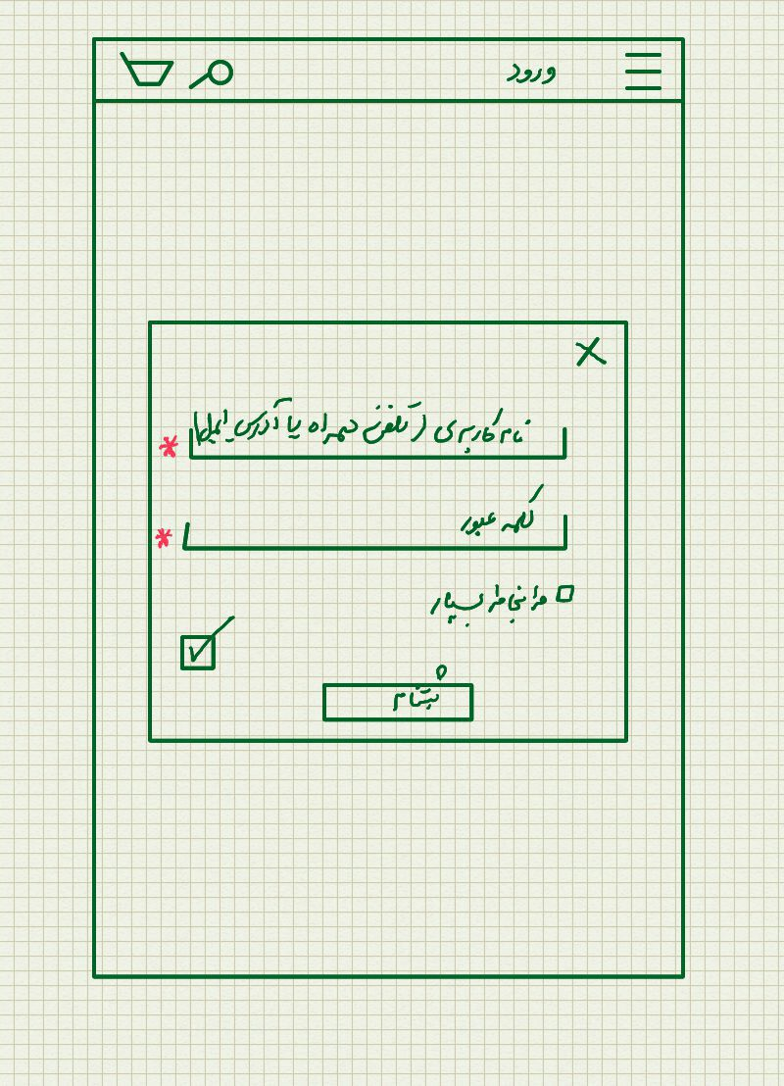

شکل 9- ورود به سیستم

### ورود به سیستم- تکمیل فرم مشخصات من

* كاربر در گردش اصلي و قبل از خروج با استفاده از دکمه ورود، امکان ورود به سیستم و استفاده از امکانات B2B Gateway App را دارد.
* کاربر دکمه ورود را انتخاب میکند.
* سيستم فرم ورود را نمایش میدهد.
* کاربر نام کاربری و کلمه عبور را وارد میکند. (در این مرحله در صورتیکه قبلا کاربر در سیستم ثبتنام کرده باشد، امکان ورود با استفاده از شماره تلفن همراه و یا آدرس ایمیل را بعنوان نام کاربری، دارد.)
* سیستم صحت و وجود نام کاربری و کلمه عبور را بررسی میکند.
* در صورت صحیح بودن اطلاعات ورودی، سیستم ورود کاربر را تایید میکند. (چنانچه اولین بار است که پس از راه اندازی B2B Gateway App وارد سیستم میشوید و یا قبلا نسبت به تکمیل فرم مشخصات من اقدام نکرده اید، فرم مشخصات من پس از احراز هویت و مجوز دسترسی نمایش داده میشود و از کاربر درخواست میشود که مشخصات خود را در فرم کامل کند.)
* سیستم فرم مشخصات من را نمایش میدهد.
* کاربر نسبت به تکمیل این فرم در خصوص چند مشخصه اعم از نام، نام خانوادگی، کد ملی، شماره تلفن همراه، آدرس ایمیل، نام فروشگاه، کد پستی و آدرس شامل؛ استان، شهر، منطقه، محله و جزئیات آدرس اقدام مینماید و دکمه ثبت را انتخاب میکند.

### ورود به سیستم – عدم وجود نام کاربری

* كاربر در گردش اصلي و قبل از خروج با استفاده از دکمه ورود، امکان ورود به سیستم و استفاده از امکانات B2B Gateway App را دارد.
* کاربر دکمه ورود را انتخاب میکند.
* سيستم فرم ورود را نمایش میدهد.
* کاربر نام کاربری و کلمه عبور را وارد میکند. (در این مرحله در صورتیکه قبلا کاربر در سیستم ثبتنام کرده باشد، امکان ورود با استفاده از شماره تلفن همراه و یا آدرس ایمیل را بعنوان نام کاربری، دارد.)
* سیستم صحت و وجود نام کاربری و کلمه عبور را بررسی میکند.
* در صورتیکه نام کاربری قبلا در سیستم ثبت نشده باشد، سیستم پیغام "چنین نام کاربری قبلا در سیستم ثبت نشده است، لطفا در سیستم، ثبتنام کنید" نمایش داده میشود.
* کاربر گزینه ثبتنام را انتخاب میکند.
* ادامه ... مراجعه شود به گردش جایگزین مورد کاربرد، "ثبتنام در سیستم"

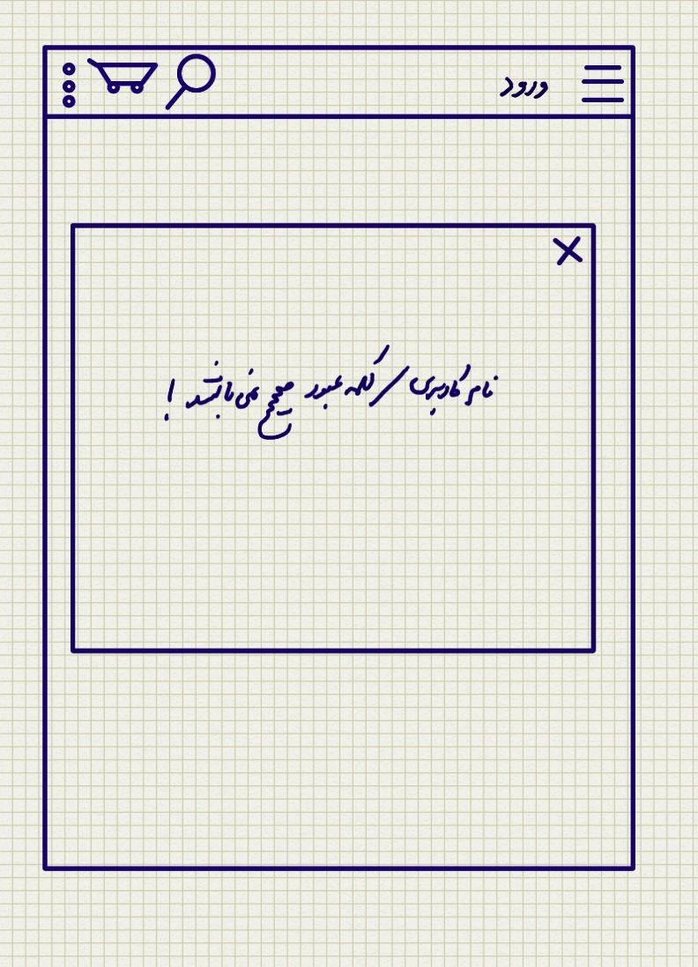

شکل 10- عدم احراز هویت

### فراموشي كلمه­ عبور

* كاربر در گردش اصلي و بعد از انتخاب قسمت «ورود به سيستم»، چنانچه كلمه­ي عبور خود را فراموش كرده باشد، مي­تواند با استفاده از لينك «فراموشي كلمه عبور»، اقدام به گرفتن كلمه­ي عبور جديد از سيستم نمايد.
* سيستم فرم «فراموشي كلمه عبور» را نمايش مي دهد.
* كاربر شماره تلفن همراه خود را وارد و دکمه C:\Users\M.Shakeri\Desktop\2.9.jpg را می زند.
* سيستم پیغامی مبنی بر "به زودی یک پیامک حاوی کد رمز تغییر کلمه عبور دریافت میکنید" نمایش میدهد.
* سیستم فرمی مبتنی بر وارد سازی کد رمز تغییر کلمه ی عبور نمایش میدهد.
* کاربر کد رمز را که بصورت پیامک دریافت کرده است را وارده کرده و دکمه C:\Users\M.Shakeri\Desktop\2.9.jpg را می زند.
* در صورتیکه کد رمز وارد شده، صحیح باشد، سیستم فرم تغییر کلمه عبور را نمایش میدهد.
* کاربر کلمه ی عبور جدید و تکرار آن را وارد کرده و دکمه C:\Users\M.Shakeri\Desktop\2.9.jpg را می زند.
* در صورت مطابقت کلمه ی عبور جدید با تکرار کلمه ی عبور جدید، سیستم پیغامی مبنی بر "تغییر کلمه ی عبور با موفقیت انجام شد" را نمایش میدهد.

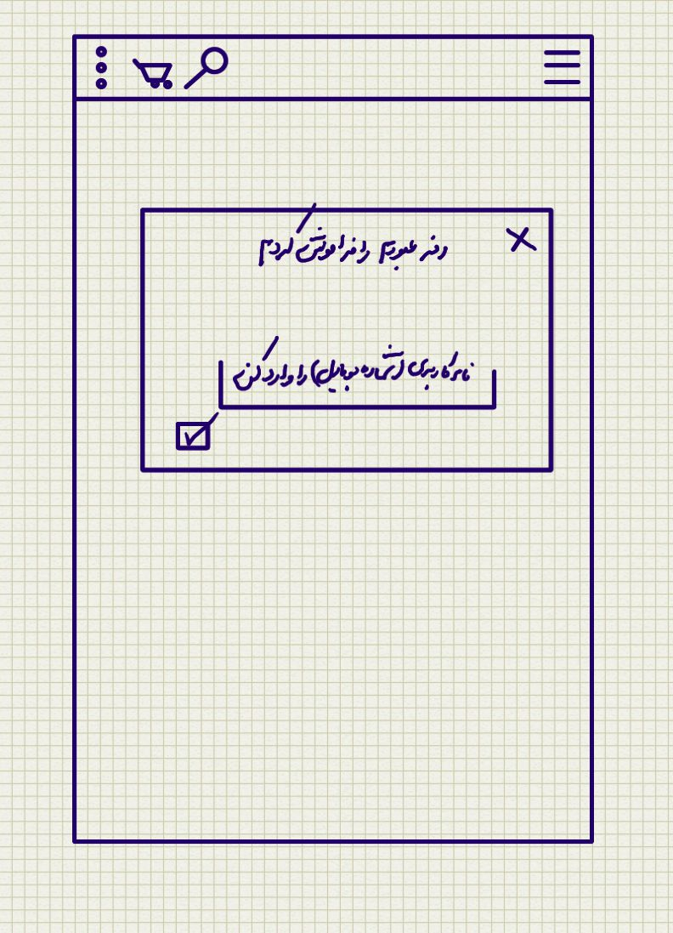

شکل 11- فراموشی کلمه عبور

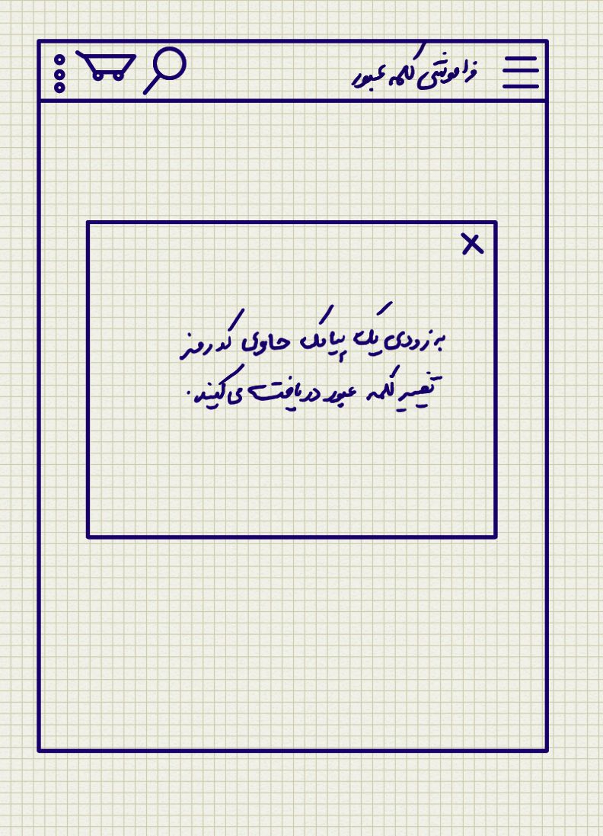

شکل 12-فراموشی کلمه عبور- انتظار برای دریافت پیامک

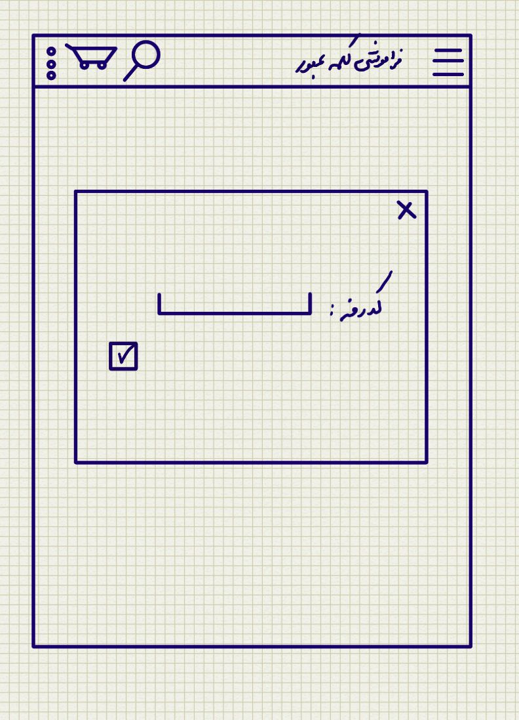

شکل 13-فراموشی کلمه عبور-ورود کد پیامک

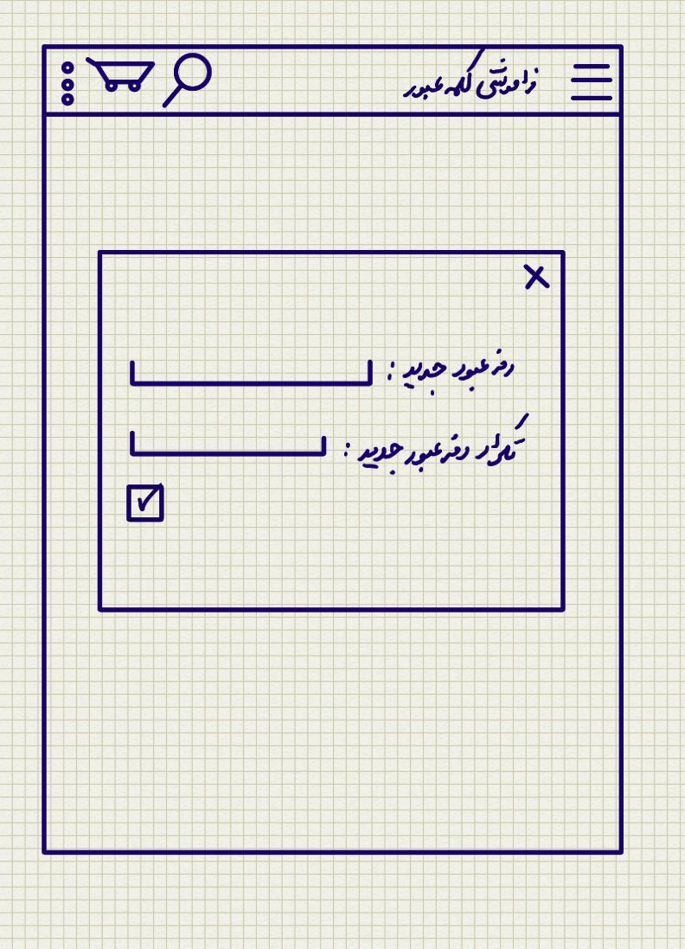

شکل 14- فراموشی کلمه عبور- ورود کلمه عبور جدید

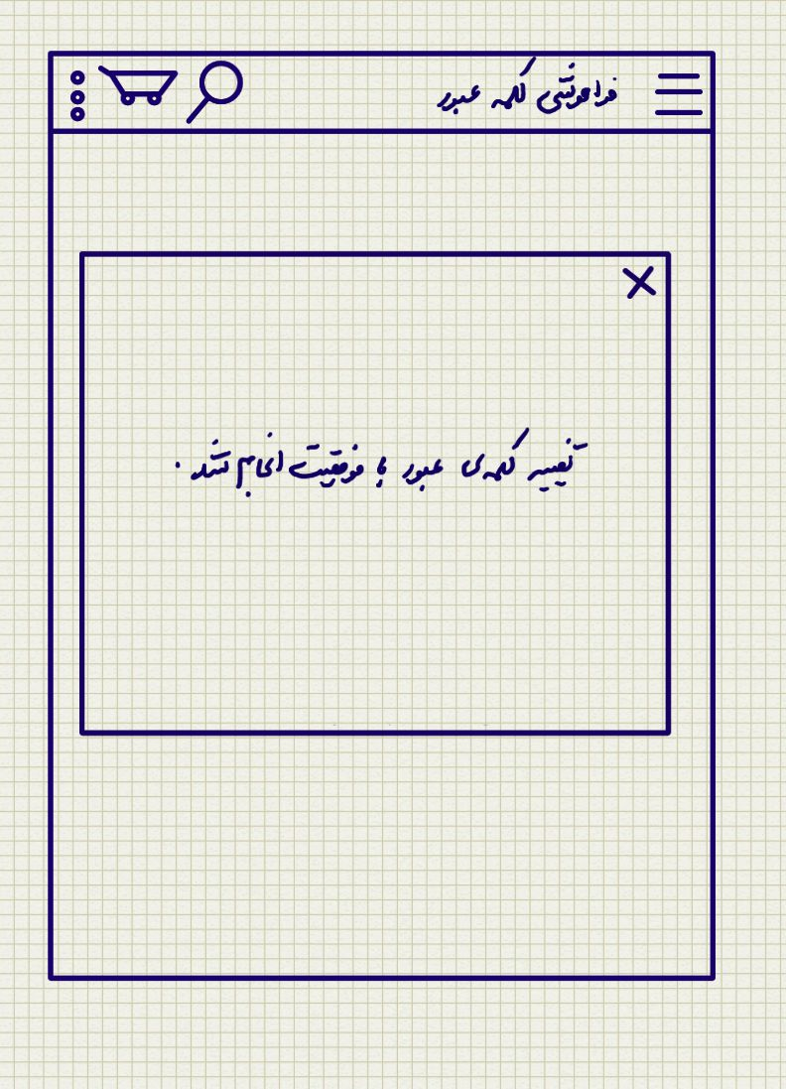

شکل 15- تکمیل فرایند تغییر کلمه عبور

### فراموشي كلمه­ عبور-ثبت نبودن نام کاربری (شماره تلفن همراه) در سیستم

* كاربر در گردش اصلي و بعد از انتخاب قسمت «ورود به سيستم»، چنانچه كلمه­ي عبور خود را فراموش كرده باشد، مي­تواند با استفاده از لينك «فراموشي كلمه عبور»، اقدام به گرفتن كلمه­ي عبور جديد از سيستم نمايد.
* سيستم فرم «فراموشي كلمه عبور» را نمايش مي دهد.
* كاربر شماره تلفن همراه خود را وارد و دکمه C:\Users\M.Shakeri\Desktop\2.9.jpg را می زند.
* در صورتیکه کاربر قبلا اقدام به ثبتنام در سیستم نکرده باشد و یا فرایند ثبتنام بصورت کامل انجام نشده باشد، سيستم پیغامی مبنی بر "این شماره در سیستم ثبت نشده است" نمایش میدهد.
* کاربر میتواند در سیستم ثبتنام کند. مراجعه شود به گردش جایگزین «ثبتنام در سیستم»

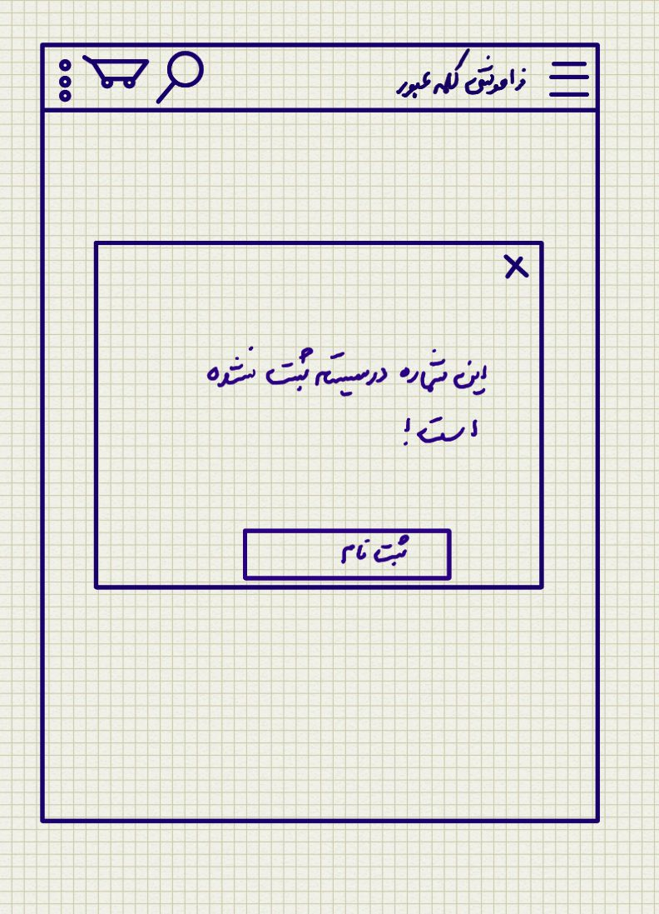

شکل 16- فراموشی کلمه عبور- عدم ثبتنام شماره تلفن همراه

### فراموشي كلمه­ عبور-وارد سازی اشتباهی کد رمز تغییر کلمه عبور

* كاربر در گردش اصلي و بعد از انتخاب قسمت «ورود به سيستم»، چنانچه كلمه­ي عبور خود را فراموش كرده باشد، مي­تواند با استفاده از لينك «فراموشي كلمه عبور»، اقدام به گرفتن كلمه­ي عبور جديد از سيستم نمايد.
* سيستم فرم «فراموشي كلمه عبور» را نمايش مي دهد.
* كاربر شماره تلفن همراه خود را وارد و دکمه C:\Users\M.Shakeri\Desktop\2.9.jpg را می زند.
* سيستم پیغامی مبنی بر "به زودی یک پیامک حاوی کد رمز تغییر کلمه عبور دریافت میکنید" نمایش میدهد.
* سیستم فرمی مبتنی بر وارد سازی کد رمز تغییر کلمه ی عبور نمایش میدهد.
* کاربر کد رمز را که بصورت پیامک دریافت کرده است را وارده کرده و دکمه C:\Users\M.Shakeri\Desktop\2.9.jpg را می زند.
* در صورتیکه کد رمز وارد شده، صحیح نباشد، سیستم پیغامی مبنی بر "کد رمز وارد شده صحیح نمیباشد" نمایش میدهد.
* کاربر مجددا برای ورود کد آناتولی تلاش میکند و دکمه ی C:\Users\M.Shakeri\Desktop\2.9.jpg را مي­زند.
* سیستم فرم تغییر کلمه ی عبور را نمایش میدهد.
* کاربر کلمه ی عبور جدید و تکرار آن را وارد کرده و دکمه C:\Users\M.Shakeri\Desktop\2.9.jpg را می زند.
* در صورت مطابقت کلمه ی عبور جدید با تکرار کلمه ی عبور جدید، سیستم پیغامی مبنی بر "تغییر کلمه ی عبور با موفقیت انجام شد" را نمایش میدهد.

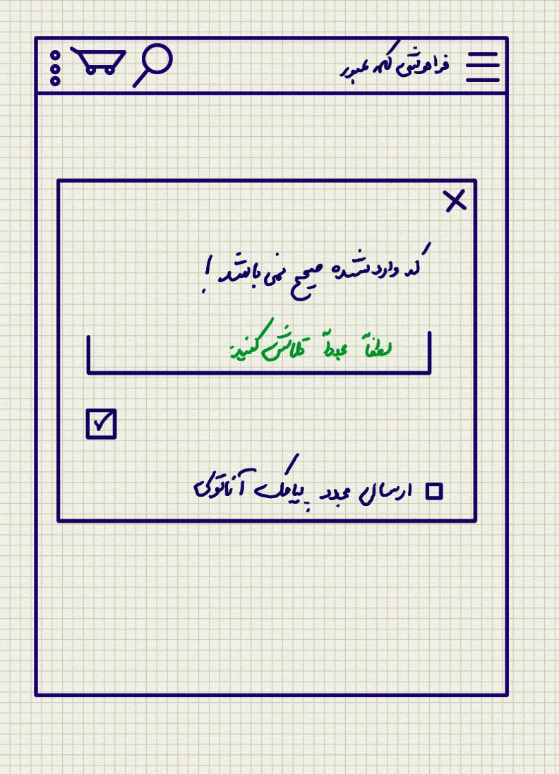

شکل 17- فراموشی کلمه عبور- ورود ناصحیح کد رمز پیامک

### فراموشي كلمه­ عبور-عدم مطابقت کلمه ی عبور جدید با تکرار کلمه ی عبور جدید

* كاربر در گردش اصلي و بعد از انتخاب قسمت «ورود به سيستم»، چنانچه كلمه­ي عبور خود را فراموش كرده باشد، مي­تواند با استفاده از لينك «فراموشي كلمه عبور»، اقدام به گرفتن كلمه­ي عبور جديد از سيستم نمايد.
* سيستم فرم «فراموشي كلمه عبور» را نمايش مي دهد.
* كاربر شماره تلفن همراه خود را وارد و دکمه C:\Users\M.Shakeri\Desktop\2.9.jpg را می زند.
* سيستم پیغامی مبنی بر "به زودی یک پیامک حاوی کد رمز تغییر کلمه عبور دریافت میکنید" نمایش میدهد.
* سیستم فرمی مبتنی بر وارد سازی کد رمز تغییر کلمه ی عبور نمایش میدهد.
* کاربر کد رمز را که بصورت پیامک دریافت کرده است را وارده کرده و دکمه C:\Users\M.Shakeri\Desktop\2.9.jpg را می زند.
* در صورتیکه کد رمز وارد شده، صحیح باشد، سیستم فرم تغییر کلمه عبور را نمایش میدهد.
* کاربر کلمه ی عبور جدید و تکرار آن را وارد کرده و دکمه C:\Users\M.Shakeri\Desktop\2.9.jpg را می زند.
* در صورت عدم مطابقت کلمه ی عبور جدید با تکرار کلمه ی عبور جدید، سیستم پیغامی مبنی بر "عدم مطابقت کلمه ی عبور با تکرار آن" را نمایش میدهد و لینکی با عنوان لطفا دوباره تلاش کنید نمایش میدهد.
* کاربر لینک "لطفا دوباره تلاش کنید" را انتخاب میکند.
* سیستم کاربر را به صفحه ی واردسازی کلمه ی عبور و تکرار آن، هدایت میکند.

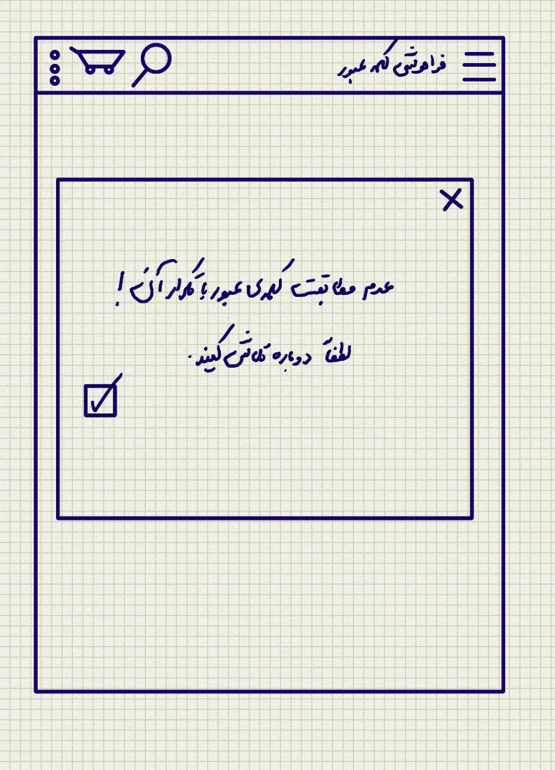

شکل 18- فراموشی کلمه عبور- عدم مطابقت کلمه عبور و تکرار آن



شکل 19- فراموشی کلمه عبور- واردسازی کلمه عبور و تکرار آن

# درخواست ارتباط با تامین کننده

هدف از ارائه­ي اين موردكاربرد، شرح فرآيند درخواست ارتباط با تامین کننده و امكانات آن، هنگام استفاده از B2B Gateway App آناتولی ورانگر مي­باشد. بنا به نوع مدل کسب و کار این App چنانچه بستر ارتباط با یک تامین کننده شکل نگیرد، امکان استفاده از B2B Gateway App و مشاهده امکانات آن را نخواهیم داشت. بنابراین در نخستین گام پس از ثبتنام در سیستم، ورود به آن و تکمیل موارد مهم در مشخصات کاربر، صفحه لیست تامین کنندگان با امکان ارسال درخواست ارتباط با تامین کننده، نمایش داده میشود.

# گردش اصلي

* كاربر در برنامه­ي موبايل (B2B Gateway App) آناتولی ورانگر، ثبتنام کرده و ورود میکند. همینطور اطلاعات اساسی مربوط به مشخصات خود را تکمیل میکند.
* سیستم لیست تامین کنندگان را نمایش میدهد.
* کاربر دکمه "درخواست ارتباط"، یک تامین کننده را انتخاب میکند.
* سیستم فرم درخواست ارتباط را نمایش میدهد.
* کاربر 3 فیلد موجود در این فرم شامل؛ کد مشتری، شماره فاکتور و مبلغ فاکتور مربوط به یکی از 3 فاکتورهای اخیر تامین کننده را وارد میکند، و دکمه ارسال را میزند.
* سیستم صحت فیلدهای ورودی را بررسی و در صورت تایید اطلاعات، دکمه ی "ارتباط با تامین کننده" را به "در انتظار تایید" تبدیل میکند.

# گردش جايگزين

### درخواست ارتباط با تامین کننده – قبول درخواست و برقراری ارتباط

* كاربر در برنامه­ي موبايل (B2B Gateway App) آناتولی ورانگر، ثبتنام کرده و ورود میکند. همینطور اطلاعات اساسی مربوط به مشخصات خود را تکمیل میکند.
* سیستم لیست تامین کنندگان را نمایش میدهد.
* کاربر دکمه "درخواست ارتباط"، یک تامین کننده را انتخاب میکند.
* سیستم فرم درخواست ارتباط را نمایش میدهد.
* کاربر 3 فیلد موجود در این فرم شامل؛ کد مشتری، شماره فاکتور و مبلغ فاکتور مربوط به یکی از 3 فاکتورهای اخیر تامین کننده را وارد میکند، و دکمه ارسال را میزند.
* سیستم صحت فیلدهای ورودی را بررسی و در صورت تایید اطلاعات، دکمه ی "ارتباط با تامین کننده" را به "در انتظار تایید" تبدیل میکند و رنگ دکمه از بیرنگ به رنگ توسی در میاید.
* کاربر منتظر زمان تایید می ماند.
* سیستم دکمه "در انتظار تایید" را به "تایید شده" تبدیل و رنگ دکمه را از توسی به سبز تبدیل میکند.
* کاربر تامین کننده تایید شده را انتخاب میکند.
* سیستم صفحه ی اصلی B2B Gateway App مربوط به تامین کننده را نمایش داده همینطور سایر امکانات B2B Gateway App در منوی اصلی ظاهر میشود.
* کاربر پس از گذراندن مراحل مذکور، اکنون امکان استفاده از امکانات B2B Gateway App را خواهد داشت.

### درخواست ارتباط با تامین کننده –رد درخواست و عدم برقراری ارتباط

* كاربر در برنامه­ي موبايل (B2B Gateway App) آناتولی ورانگر، ثبتنام کرده و ورود میکند. همینطور اطلاعات اساسی مربوط به مشخصات خود را تکمیل میکند.
* سیستم لیست تامین کنندگان را نمایش میدهد.
* کاربر دکمه "درخواست ارتباط"، یک تامین کننده را انتخاب میکند.
* سیستم فرم درخواست ارتباط را نمایش میدهد.
* کاربر 3 فیلد موجود در این فرم شامل؛ کد مشتری، شماره فاکتور و مبلغ فاکتور مربوط به یکی از 3 فاکتورهای اخیر تامین کننده را وارد میکند، و دکمه ارسال را میزند.
* سیستم صحت فیلدهای ورودی را بررسی و در صورت تایید اطلاعات، دکمه ی "ارتباط با تامین کننده" را به "در انتظار تایید" تبدیل میکند و رنگ دکمه از بیرنگ به رنگ توسی در میاید.
* کاربر منتظر زمان تایید و یا عدم تایید می ماند.
* سیستم دکمه "در انتظار تایید" را به "ارتباط با تامین کننده" تبدیل و رنگ دکمه را از توسی به بیرنگ تبدیل میکند.
* کاربر از جانب تامین کننده رد شده است و امکان برقراری استفاده از امکانات B2B Gateway App در ارتباط با آن تامین کننده ی خاص را ندارد.
* کاربر میتواند دوباره دکمه ی "ارتباط با تامین کننده" را انتخاب کند و شانس خود را دوباره امتحان کند.

### درخواست ارتباط با تامین کننده –عدم صحت فیلدهای ورودی

* كاربر در برنامه­ي موبايل (B2B Gateway App) آناتولی ورانگر، ثبتنام کرده و ورود میکند. همینطور اطلاعات اساسی مربوط به مشخصات خود را تکمیل میکند.
* سیستم لیست تامین کنندگان را نمایش میدهد.
* کاربر دکمه "درخواست ارتباط"، یک تامین کننده را انتخاب میکند.
* سیستم فرم درخواست ارتباط را نمایش میدهد.
* کاربر 3 فیلد موجود در این فرم شامل؛ کد مشتری، شماره فاکتور و مبلغ فاکتور مربوط به یکی از 3 فاکتورهای اخیر تامین کننده را وارد میکند، و دکمه ارسال را میزند.
* سیستم صحت فیلدهای ورودی را بررسی و اطلاعات ورودی تایید نمیکند.
* کاربر دوباره تلاش میکند.

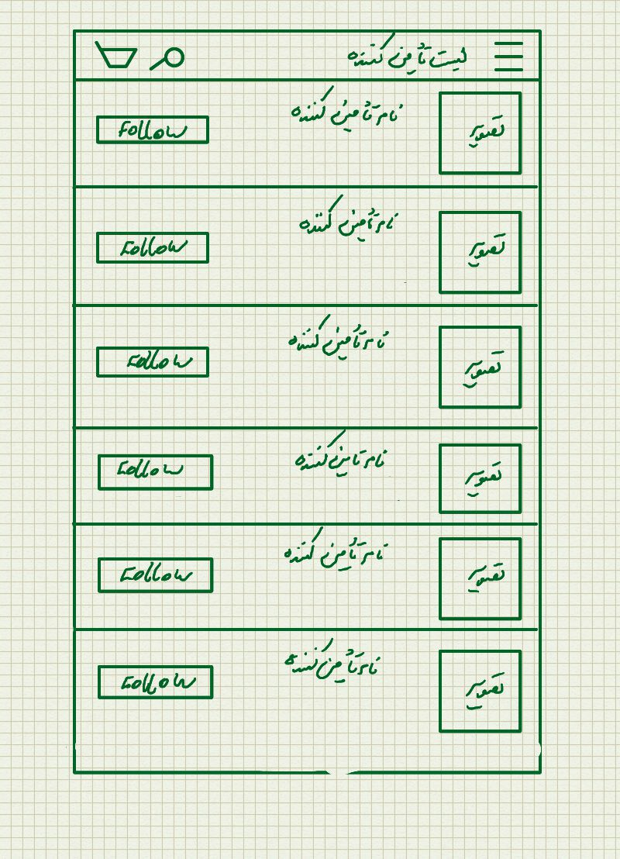

شکل 20- لیست تامین کنندگان

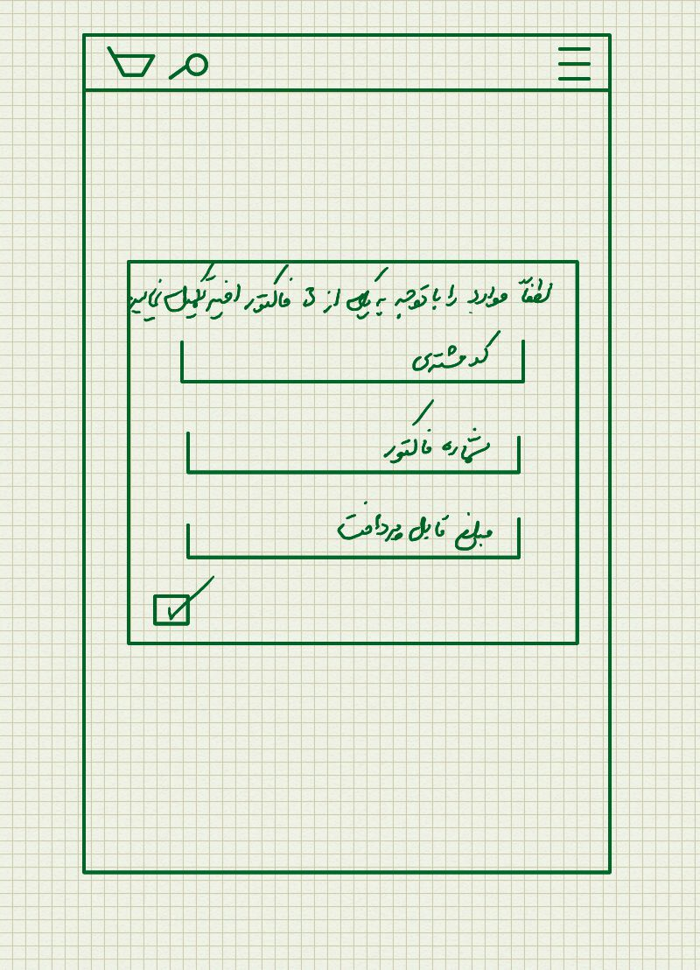

شکل 21- فرم درخواست ارتباط با تامین کننده

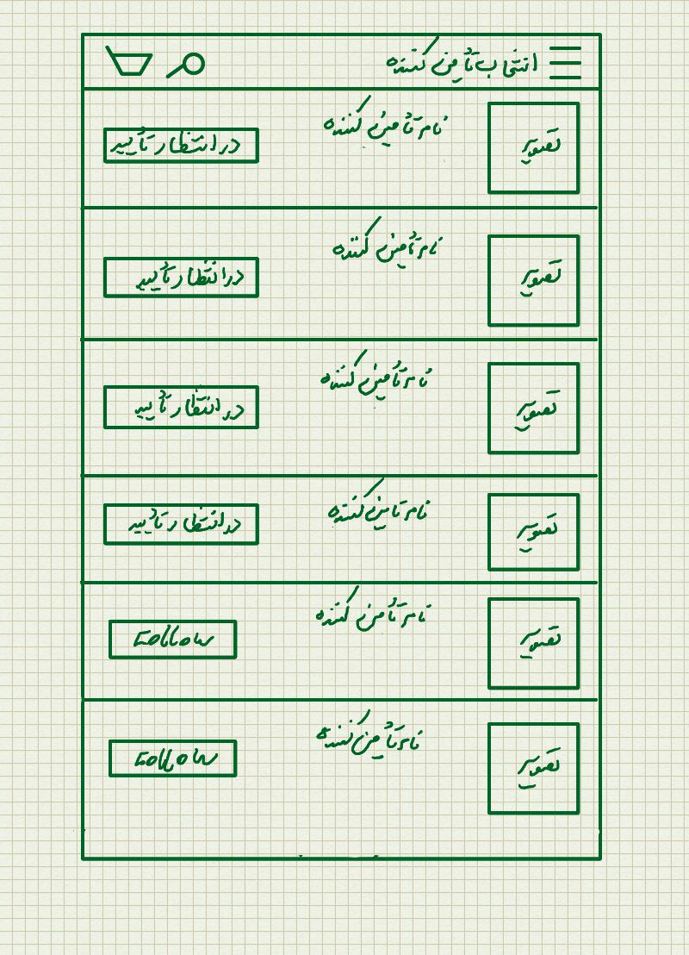

شکل 22- لیست تامین کنندگان- در انتظار تایید

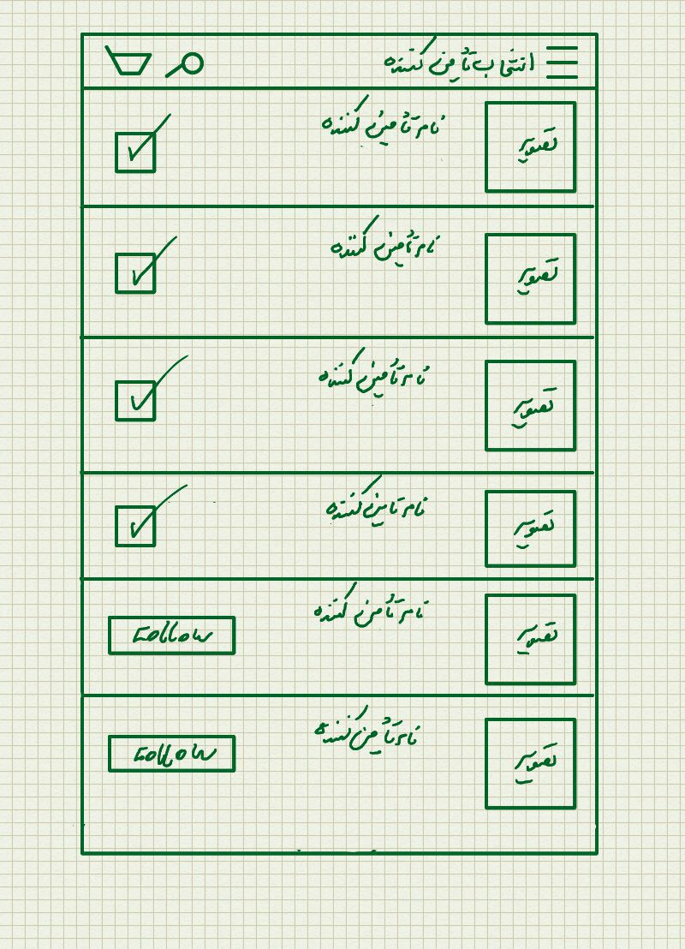

شکل 23- لیست تامین کنندگان- تایید شده

# مشاهده دسته بندی درختی کالاها

هدف از ارائه­ي اين موردكاربرد، شرح فرآيند مشاهده دسته بندی کالاها و امكانات آن، هنگام استفاده از B2B Gatway App آناتولی ورانگر مي­باشد.

# گردش اصلي

* كاربر در برنامه­ي موبايل (B2B GatewayApp) آناتولی ورانگر، در لیست تامین کنندگان تایید کننده، یکی از آنها را انتخاب میکند.
* سیستم شروع به نمایش امکانات B2B Gateway App میکند.
* کاربر آیکن 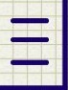 را انتخاب مي­كند.
* سیستم اطلاعات موجود در منوی اصلی B2B Gateway App را نمایش میدهد.
* کاربر دسته بندی کالا را انتخاب میکند
* سیستم گروه کالاهای مربوط به تامین کننده را نمایش میدهد.
* كاربر یکی از گروه کالاها را انتخاب میکند.
* سيستم زیر گروه های گروه کالای مربوطه را نمایش میدهد و سایر گروه کالاها از دید مخفی میشود.
* كاربر یکی از زیرگروه کالاها را انتخاب میکند.
* سيستم درخت کالاها را میبندد و لیست کالاها را نمایش میدهد.
* کاربر امکان سفارش دهی کالا (مراجعه شود به مورد کاربرد سفارش دهی کالا) را دارد.
* کاربر امکان اضافه کردن کالاها به فهرست من (مراجعه شود به مورد کاربرد فهرست من) را دارد.

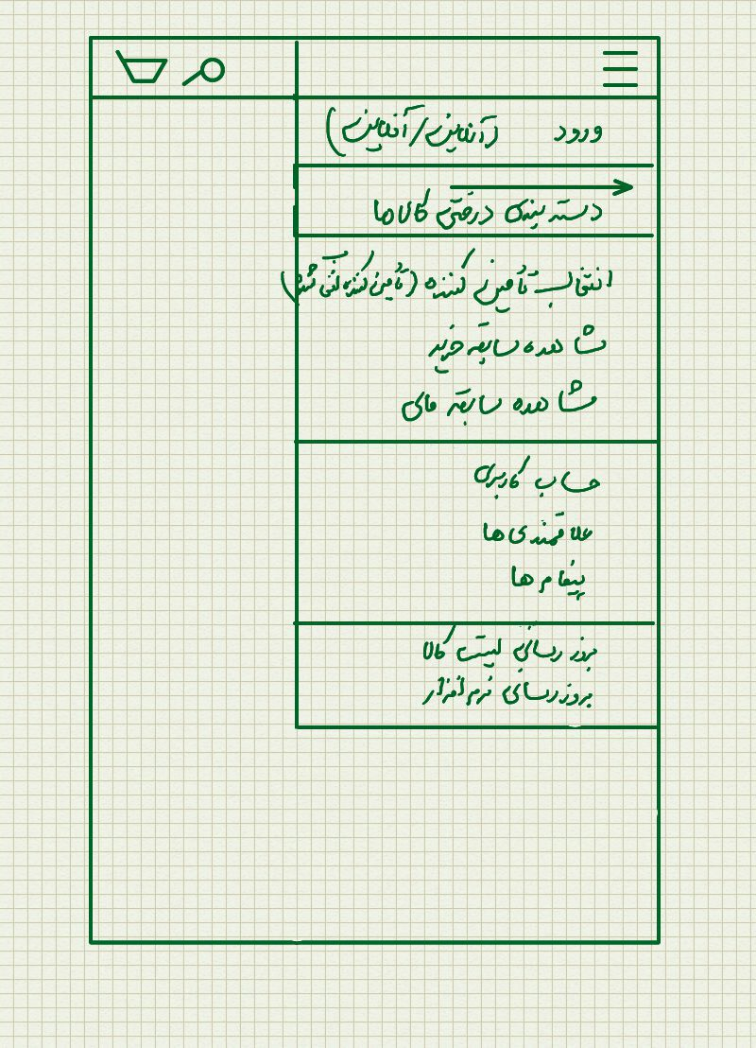

شکل 24- منوی اصلی

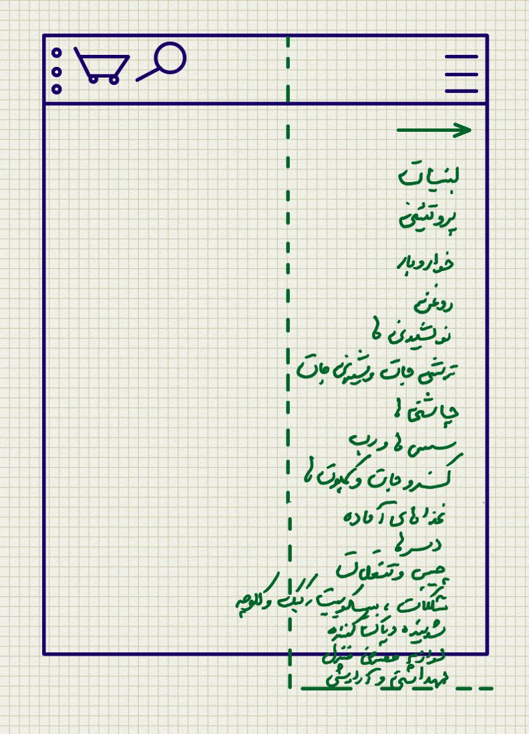

شکل 25- دسته بندی درختی کالا- گروه کالاها

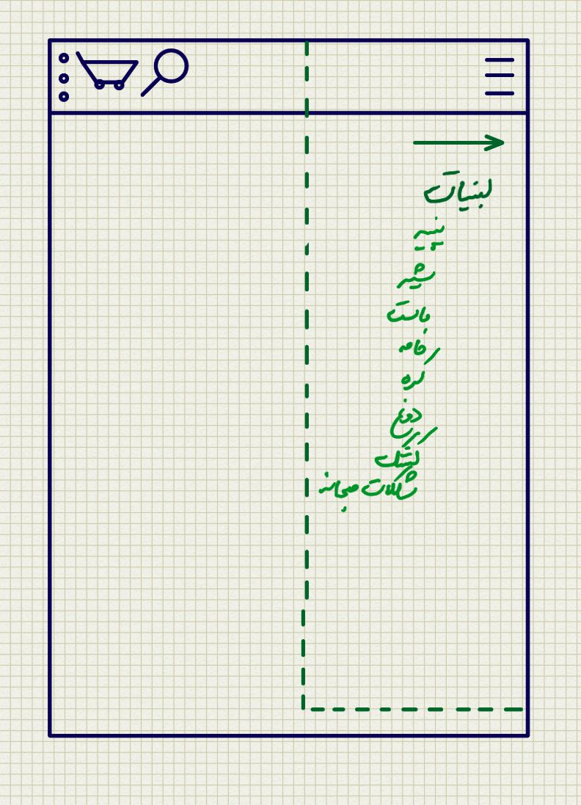

شکل 26- دسته بندی درختی کالاها- زیرگروه کالاها

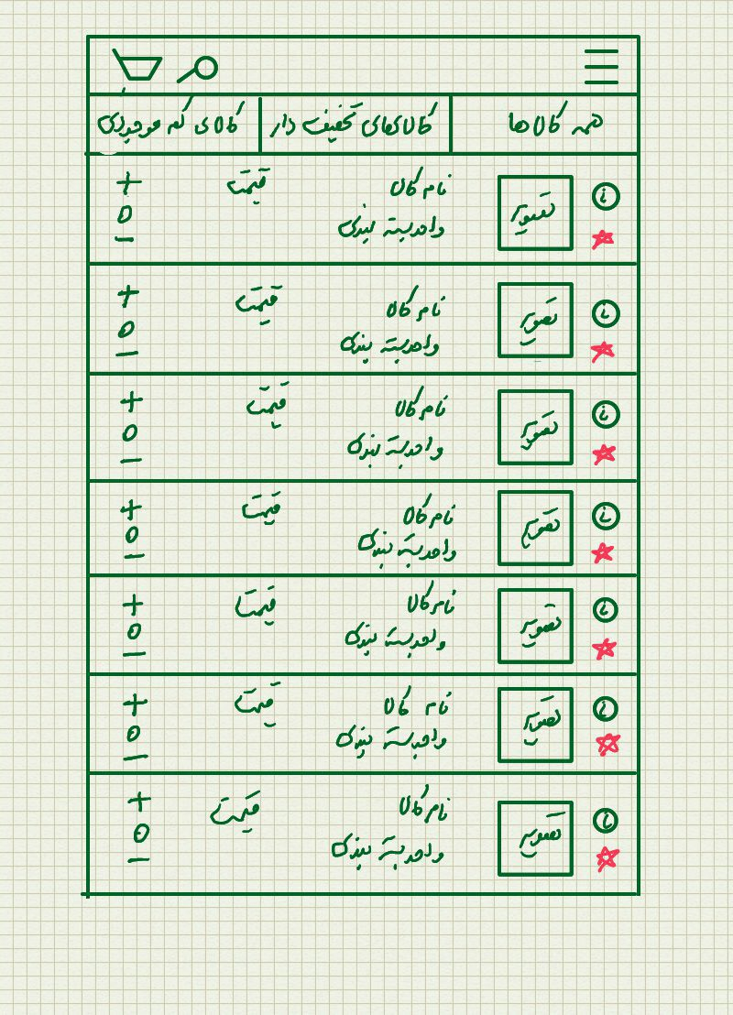

شکل 27- لیست کالاها

# گردش جايگزين

### خروج از دسته بندی کالاها

* كاربر در برنامه­ي موبايل (B2B Gateway App) آناتولی ورانگر، آیکن  را انتخاب مي­كند.
* سیستم منوی اصلی را نمايش داده مي­شود.
* کاربر گزینه دسته بندی درختی کالاها را انتخاب میکند.
* سیستم لیست گروه کالاهای مربوط به تامین کننده را نمایش میدهد.
* كاربر با 2بار انتخاب آیکن 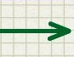 و یا 2بار استفاده از دکمه ی بازگشت تلفن همراه سعی بر بستن درختواره کالاها را دارد.
* سیستم منوی اصلی را بسته و به صفحه ی قبلی بازمیگردد.

### تغییر گروه کالا

* كاربر در برنامه­ي موبايل (B2B Gateway App) آناتولی ورانگر، آیکن  را انتخاب مي­كند.
* سیستم منوی اصلی را نمايش داده مي­شود.
* کاربر گزینه دسته بندی درختی کالاها را انتخاب میکند.
* سیستم لیست گروه کالاهای مربوط به تامین کننده را نمایش میدهد.
* كاربر یکی از گروه کالاها را انتخاب میکند.
* سيستم زیر گروه های گروه کالای مربوطه را نمایش میدهد. و سایر گروه کالاها از دید مخفی میشود.
* كاربر با انتخاب آیکن  و یا دکمه ی بازگشت تلفن همراه، سعی بر تغییر گروه کالا را دارد.
* سيستم گروه کالاها را نمایش میدهد.
* کاربر گروه کالای دیگری را انتخاب کرده و لیست زیرگروهای کالا را مشاهده میکند. و سایر گروه کالاها از دید کاربر مخفی میشود.

### افزودن کالا به لیست علاقمندی ها

* كاربر در برنامه­ي موبايل (App) آناتولی ورانگر، آیکن  را انتخاب مي­كند.
* سیستم (Anatoli App) دسته بندی درختی کالاها را نمايش داده مي­شود.
* كاربر یکی از گروه کالاها را انتخاب میکند.
* سيستم زیر گروه های گروه کالای مربوطه را نمایش میدهد. و سایر گروه کالاها از دید مخفی میشود.
* كاربر یکی از زیرگروه کالاها را انتخاب میکند.
* سيستم درخت کالاها را میبندد و لیست کالاها را نمایش میدهد.
* کاربر با انتخاب آیکن C:\Users\M.Shakeri\Desktop\2.17 (4).jpg (ستاره) کالای موجود در لیست کالا را به لیست علاقمندی های خود اضافه میکند.

# جستجو

هدف از ارائه­ي اين موردكاربرد، شرح فرآيند جستجوی کالا و امكانات آن، هنگام استفاده از B2B Gateway App آناتولی ورانگر مي­باشد. ضمن استفاده از این ابزار، امکان جستجوی کالاها و یا برند آنها را خواهیم داشت.

# گردش اصلي

* كاربر در نوار بالای صفحه آیکن C:\Users\M.Shakeri\Desktop\2.8.jpg را انتخاب میکند.
* سیستم باکس جستجو را باز میکند.
* کاربر کلمه ی مورد جستجو را تایپ میکند و علامت ذره بین را میزند.
* سیستم کالاهای مرتبط با کلمه ی مورد جستجو را نمایش میدهد.

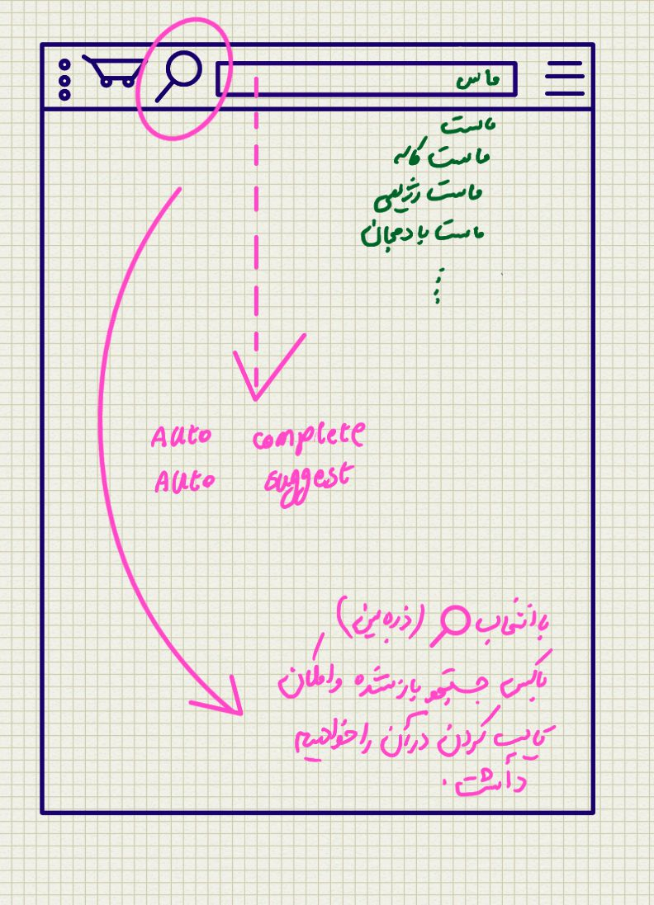

شکل 28- فرم جستجو

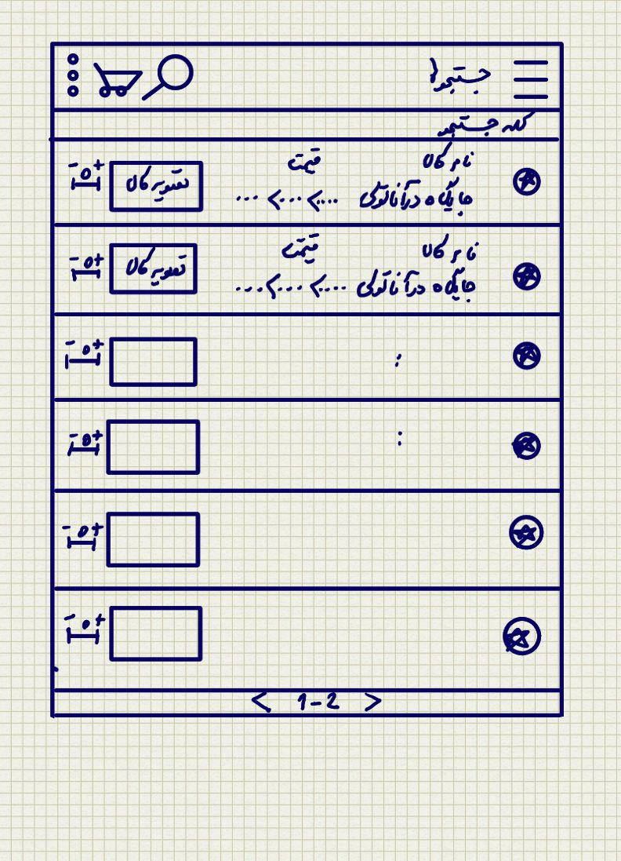

شکل 29- نتایج جستجو

# گردش جايگزين

### Auto Compele و Auto Suggest

* كاربر در نوار بالای صفحه آیکن C:\Users\M.Shakeri\Desktop\2.8.jpg را انتخاب میکند.
* سیستم باکس جستجو را باز میکند.
* کاربر کلمه ی مورد جستجو را تایپ میکند.
* سیستم بعد از تایپ 3 کارکتر شروع به پیشنهاد دادن به کاربر در خصوص کالای مورد نظر وی میشود.
* کاربر یکی از پیشنهادات سیستم را انتخاب میکند.
* سیستم کالای مورد نظر را نمایش میدهد.

### افزودن کالا به لیست علاقمندی ها

* كاربر در نوار بالای صفحه آیکن C:\Users\M.Shakeri\Desktop\2.8.jpg را انتخاب میکند.
* سیستم باکس جستجو را باز میکند.
* کاربر کلمه ی مورد جستجو را تایپ میکند و علامت ذره بین را میزند.
* سیستم کالاهای مرتبط با کلمه ی مورد جستجو را نمایش میدهد.
* کاربر با انتخاب آیکن C:\Users\M.Shakeri\Desktop\2.17 (4).jpg (ستاره) کالای موجود در سبد کالا را به لیست علاقمندی های خود اضافه میکند.



شکل 30- Auto Suggest و Auto Compelete

# لیست کالا

هدف از ارائه­ي اين موردكاربرد، شرح فرآيند لیست کالا و امكانات آن، هنگام استفاده از B2B Gateway App آناتولی ورانگر مي­باشد. لیست کالا در دو حالت، نمایش داده میشود. یکی انتخاب درختواره ی کالا، گروه و زیر گروه کالاست و در ادامه نمایش لیست کالاهاست و دیگری زمان جستجوی یک کالاست که در نتیجه ی جستجو، لیستی از کالاها، نمایش داده میشود.

# گردش اصلي

* كاربر منوی اصلی را انتخاب میکند.
* سیستم موارد موجود در منوی اصلی را نمایش میدهد.
* کاربر دسته بندی درختی کالاها را انتخاب میکند.
* سیستم لیست گروه کالاها را نمایش میدهد.
* کاربر یک گروه کالا را انتخاب میکند.
* سیستم ضمن نمایش زیرگروه کالاهای مربوط به گروه کالای انتخاب شده، سایر گروهکالاها را از دید مخفی میکند.
* کاربر یکی از زیرگروه های کالا را انتخاب میکند.
* سیستم منوی اصلی را بسته و لیست کالاها را نمایش میدهد.
* کاربر لیست کالاها را مشاهده میکند.

# گردش جايگزين

### جستجو – لیست کالاها

* کاربر علامت ذره بین را در نوار بالای صفحه انتخاب میکند.
* سیستم باکس جستجو را باز کرده و امکان جستجو را برای کاربر فراهم میکند.
* کاربر کلمه ی کلیدی خود را جستجو میکند. *(توجه : این کلمه ی کلیدی در ارتباط با کالاست که میتواند برگرفته از نام کالا و یا نام برند کالا باشد.)*
* سیستم لیست کالا مرتبط با کلمه مورد جستجو را نمایش میدهد.
* کاربر لیست کالا را این بار با فیلتر دلخواه خویش میبیند.

### لیست کالا- خروج از لیست کالا

* كاربر منوی اصلی را انتخاب میکند.
* سیستم موارد موجود در منوی اصلی را نمایش میدهد.
* کاربر دسته بندی درختی کالاها را انتخاب میکند.
* سیستم لیست گروه کالاها را نمایش میدهد.
* کاربر یک گروه کالا را انتخاب میکند.
* سیستم ضمن نمایش زیرگروه کالاهای مربوط به گروه کالای انتخاب شده، سایر گروهکالاها را از دید مخفی میکند.
* کاربر یکی از زیرگروه های کالا را انتخاب میکند.
* سیستم منوی اصلی را بسته و لیست کالاها را نمایش میدهد.
* کاربر لیست کالاها را مشاهده میکند.
* کاربر با استفاده از دکمه ی بازگشت در گوشی تلفن همراه به صفحات قبلی برمیگردد.
* سیستم فرم لیست کالاها را میبندد.

### اضافه کردن کالا به فهرست من (لیست علاقمندی ها- لیست من)

* کاربر در گردش اصلی و قبل از خروج از فرم لیست کالاها امکاناتی در ارتباط با آنها دارد که میتواند از آنها استفاده کند.
* كاربر منوی اصلی را انتخاب میکند.
* سیستم موارد موجود در منوی اصلی را نمایش میدهد.
* کاربر دسته بندی درختی کالاها را انتخاب میکند.
* سیستم لیست گروه کالاها را نمایش میدهد.
* کاربر یک گروه کالا را انتخاب میکند.
* سیستم ضمن نمایش زیرگروه کالاهای مربوط به گروه کالای انتخاب شده، سایر گروهکالاها را از دید مخفی میکند.
* کاربر یکی از زیرگروه های کالا را انتخاب میکند.
* سیستم منوی اصلی را بسته و لیست کالاها را نمایش میدهد.
* کاربر لیست کالاها را مشاهده میکند.
* کاربر با استفاده از دکمه ی ستاره (لیست) کالای موجود در لیست را به فهرست علاقمندی های خود اضافه میکند.
* سیستم کالای ستاره دار را به فهرست من اضافه میکند. (فهرست من در مورد کاربرد مربوطه در دسترس میباشد.)

### سفارش دهی کالا

* كاربر پس از مشاهده ی لیست کالا امکان اضافه کردن آن به سبد خرید را دارد.
* کاربر در آیکن  با استفاده از علامت + تعداد کالای مورد نظر را به سبد خرید اضافه میکند.
* سیستم به تعدادی که کاربر مشخص کرده کالا را به سبد کالا اضافه میکند.

### استفاده از فیلترهای بالای صفحه

* كاربر پس از مشاهده ی لیست کالا امکان فیلتر کردن آن را با استفاده از 3 ابزار در بالای صفحه دارد.
* سیستم همواره در بالای لیست کالاها امکان فیلتر کردن آنها را قرار داده است.
* کاربر یکی از 3 فیلتر همه ی کالاها، کالاهای تخفیف دار، کالاهای کم موجودی را انتخاب میکند.
* سیستم لیست کالاها را بر اساس فیلتر اعمال شده نمایش میدهد.



شکل 31- لیست کالا

### مشاهده تصویر تمام صفحه از کالا

* كاربر پس از مشاهده ی لیست کالا امکان مشاهده تصویری تمام صفحه از کالا را دارد.
* سیستم لیست کالا را نمایش میدهد.
* کاربر بر روی عکس کالا کلیک میکند.
* سیستم عکس تمام صفحه از کالا را نمایش میدهد.
* کاربر ضمن مشاهده امکان سفارش دهی کالا را در همین صفحه را نیز دارد.
* کاربر با استفاده از علامتهای مثبت و منفر تعداد کالای مورد نظر خود را به سبد خرید اضافه میکند.
* سیستم تعداد کالاهای انتخاب شده را به سبد خرید اضافه میکند.

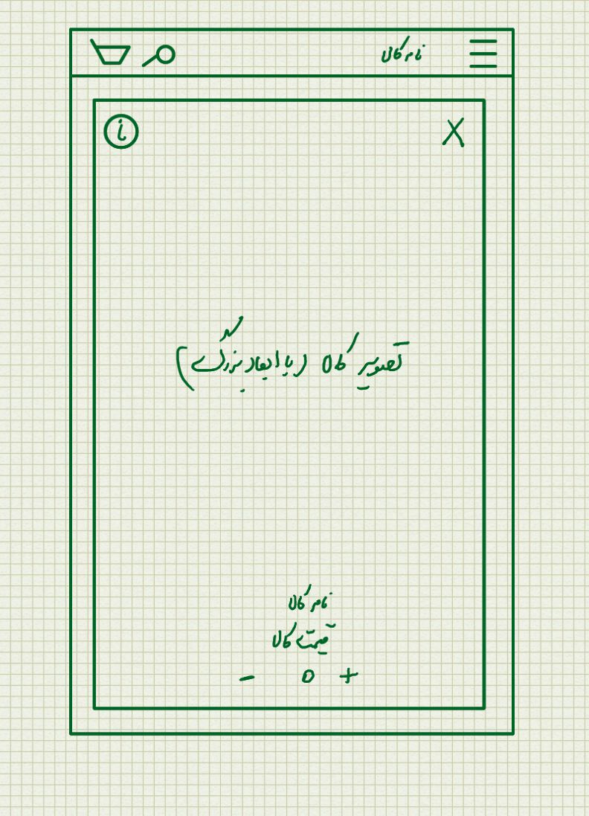

شکل 32- عکس تمام صفحه کالا

### مشاهده اطلاعات کالا

* كاربر پس از مشاهده ی لیست کالا امکان مشاهده اطلاعات فنی از کالا را دارد.
* سیستم لیست کالا را نمایش میدهد.
* کاربر دکمه i را در کنار کالا انتخاب میکند.
* سیستم اطلاعات مربوط به کالا را نمایش میدهد. *(توجه : این اطلاعات شامل نام کامل کالا، کد کالا، قیمت کالا، واحد بسته بندی، وضعیت تخفیف، وضعیت موجودی، گروه دسته بندی و زیر گروه دسته بندی میباشد.)*

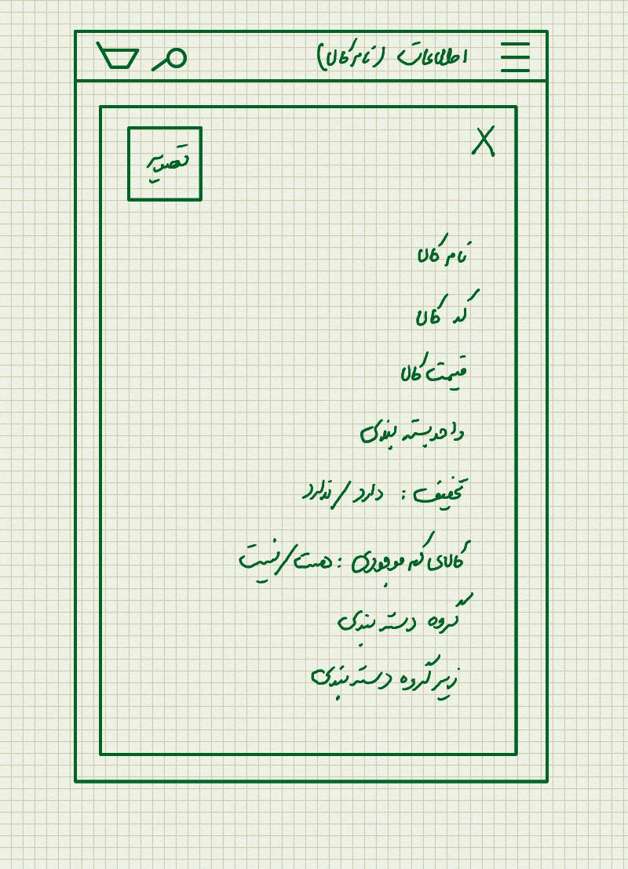

شکل 33- اطلاعات کالا

# سبد خرید

هدف از ارائه­ي اين موردكاربرد، شرح فرآيند سبد خرید کالا و امكانات آن، هنگام استفاده از B2B Gateway App آناتولی ورانگر مي­باشد. با مراجعه به این مورد کاربرد میتوان از امکانات سفارش گزاری آنلاین و همینطور مدیریت اقلام موجود در آن استفاده کرد.

# گردش اصلي

* كاربر در هر لحظه که در حال استفاده از B2B Gateway App میباشد، میتواند با انتخاب آیکن C:\Users\M.Shakeri\Desktop\2.17.jpg لیست موارد اضافه شده به سبد خرید را مشاهده نماید، سفارش خود را نهایی کرده و ارسال کند.
* کاربر آیکن C:\Users\M.Shakeri\Desktop\2.17.jpg را در نوار بالای B2B Gateway Appانتخاب میکند.
* سیستم لیست موارد موجود در سبد خرید کاربر را نمایش میدهد.
* کاربر دکمه تکمیل سفارش را در پایین صفحه انتخاب میکند.
* سیستم سفارش کاربر را نهایی کرده و ارسال میکند.

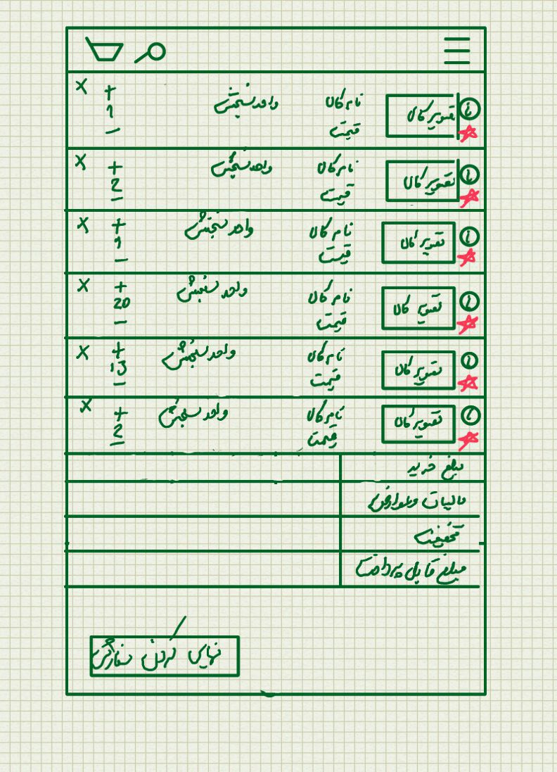

شکل 34- سبد خرید کالا

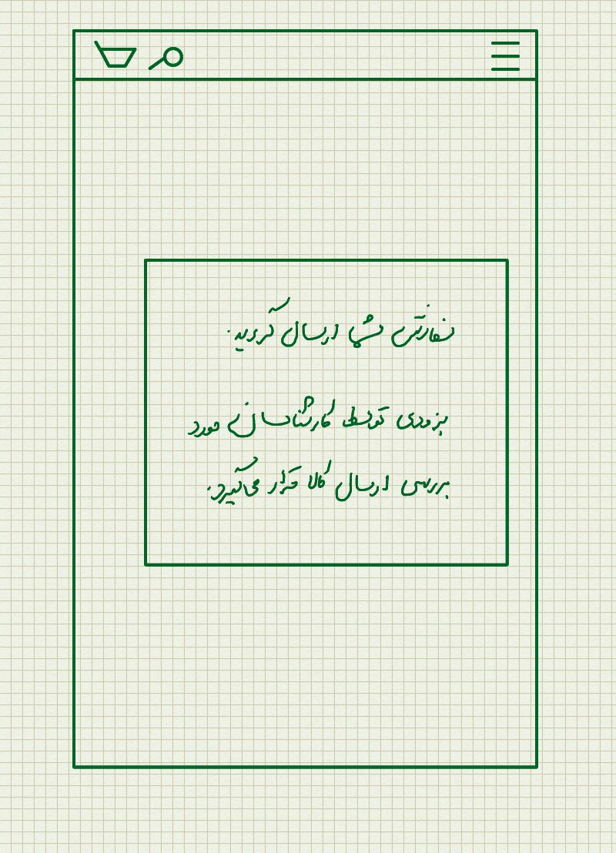

شکل 35- پیغام ارسال سفارش

# گردش جايگزين

### تغییر تعداد کالای موجود در سبد خرید

* کاربر آیکن C:\Users\M.Shakeri\Desktop\2.17.jpg را در نوار بالای B2B Gateway Appانتخاب میکند.
* سیستم لیست موارد موجود در سبد خرید کاربر را نمایش میدهد.
* کاربر تعداد کالای انتخاب شده را با علامت + و – در کنار کالا کم و زیاد میکند.
* کاربر دکمه تکمیل سفارش را در پایین صفحه انتخاب میکند.
* سیستم سفارش کاربر را نهایی کرده و ارسال میکند.

### حذف کالا از سبد خرید

* کاربر آیکن C:\Users\M.Shakeri\Desktop\2.17.jpg را در نوار بالای B2B Gateway Appانتخاب میکند.
* سیستم لیست موارد موجود در سبد خرید کاربر را نمایش میدهد.
* کاربر با استفاده از آیکن D:\Anatoli\Other\Varanegar Logo\2.9 (2).jpg در کنار کالا، قصد حذف کالا از سیستم را دارد.
* سیستم کالای منخب کاربر را از سبد کالا حذف میکند.
* کاربر دکمه تکمیل سفارش را در پایین صفحه انتخاب میکند.
* سیستم سفارش کاربر را نهایی کرده و ارسال میکند.

### افزودن کالا به فهرست من (لیست علاقمندی ها)

* کاربر آیکن C:\Users\M.Shakeri\Desktop\2.17.jpg را در نوار بالای B2B Gateway Appانتخاب میکند.
* سیستم لیست موارد موجود در سبد خرید کاربر را نمایش میدهد.
* کاربر با انتخاب آیکن C:\Users\M.Shakeri\Desktop\2.17 (4).jpg (ستاره) کالای موجود در سبد کالا را به فهرست من (لیست علاقمندی ها)ی خود اضافه میکند.

# مشاهده فهرست من (لیست علاقمندی ها)

هدف از ارائه­ي اين موردكاربرد، شرح فرآيند مشاهده لیست علاقمندی ها و امكانات آن، هنگام استفاده از B2B Gateway App آناتولی ورانگر مي­باشد. با استفاده از این مورد کاربرد، امکان مشاهده و یا مدیریت حذف این لیست را خواهیم داشت.

# گردش اصلي

* كاربر B2B Gateway App منوی اصلی را انتخاب میکند.
* سیستم لیست موارد موجود در منوی اصلی را نمایش میدهد.
* کاربر گزینه ی فهرست من (علاقمندی ها) را انتخاب میکند.
* سیستم لیست کالاهایی که کاربر قبلا بعنوان علاقمندی های خود ستاره دار کرده است را نمایش میدهد.

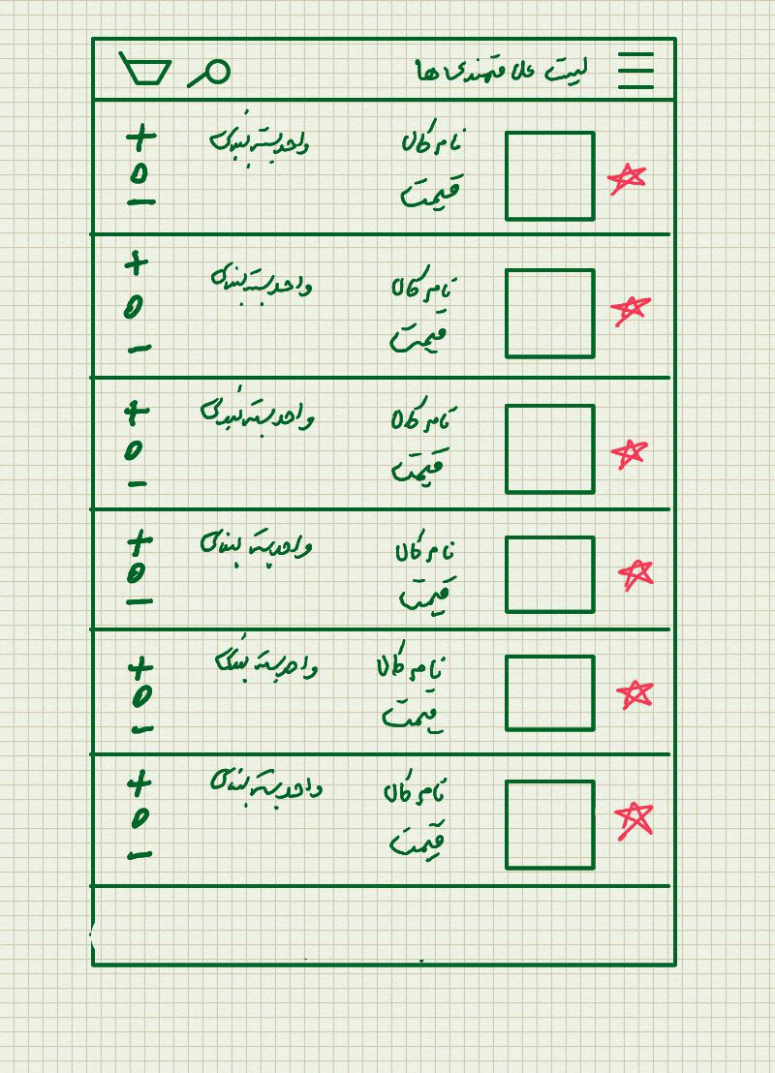

شکل 36- لیست علاقمندی ها

# گردش جايگزين

### حدف موردی کالا از لیست علاقمندی ها

* كاربر B2B Gateway App منوی اصلی را انتخاب میکند.
* سیستم لیست موارد موجود در منوی اصلی را نمایش میدهد.
* کاربر گزینه ی فهرست من (علاقمندی ها) را انتخاب میکند.
* سیستم لیست کالاهایی که کاربر قبلا بعنوان علاقمندی های خود ستاره دار کرده است را نمایش میدهد.
* کاربر با انتخاب آیکن D:\Anatoli\Other\Varanegar Logo\2.9 (2).jpg در کنار کالاهای مورد علاقه میتواند آنها را به صورت موردی از لیست علاقمندی ها حذف کند.

# مشاهده لیست سفارش های قبلی

هدف از ارائه­ي اين موردكاربرد، شرح فرآيند مشاهده لیست سفارش های قبلی و امكانات آن، هنگام استفاده از B2B Gateway App آناتولی ورانگر مي­باشد. هنگام استفاده از این مورد کاربرد امکان مشاهده ی سابقه ی خرید از این تامین کننده را بهمراه مشاهده متن سفارشات و امکان ارسال مجدد سفارشات را خواهیم داشت.

# گردش اصلي

* كاربر B2B Gateway App منوی اصلی را انتخاب میکند.
* سیستم لیست موارد موجود در منوی اصلی را نمایش میدهد.
* کاربر گزینه ی سفارش ها را انتخاب میکند.
* سیستم لیست سفارشهای قبلی کاربر را نمایش میدهد.

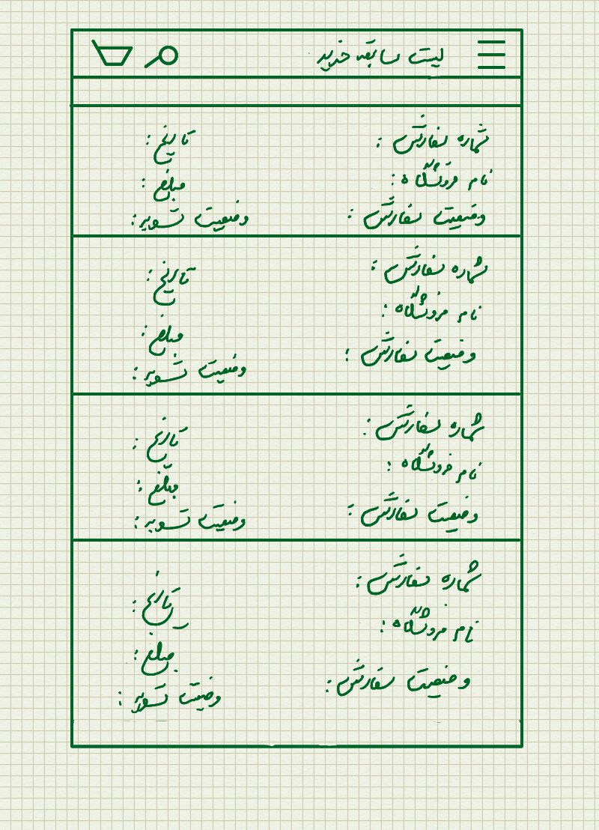

شکل 37- لیست سفارش های قبلی کاربر

# گردش جايگزين

### مشاهده متن سفارش قبلی - سفارش مجدد سفارش قبلی

* كاربر B2B Gateway App منوی اصلی را انتخاب میکند.
* سیستم لیست موارد موجود در منوی اصلی را نمایش میدهد.
* کاربر گزینه ی سفارش ها را انتخاب میکند.
* سیستم لیست سفارشهای قبلی کاربر را نمایش میدهد.
* کاربر با انتخاب یکی از سفارشات را انتخاب میکند.
* سیستم جزئیات مربوط به آن را نمایش میدهد.
* کاربر دکمه سفارش مجدد را انتخاب میکند
* سیستم موارد موجود در این سفارش را بعنوان یک سفارش جدید ارسال میکند.

# مشاهده سابقه مالی

هدف از ارائه­ي اين موردكاربرد، شرح فرآيند مشاهده لیست سفارش های قبلی و امكانات آن، هنگام استفاده از B2B Gateway App آناتولی ورانگر مي­باشد. هنگام استفاده از این مورد کاربرد، امکان مشاهده ی سوابق مالی در ارتباط با این تامین کننده، وضعیت تسویه و آخرین پرداخت ها را مشاهده خواهیم کرد.

# گردش اصلي

* كاربر B2B Gateway App منوی اصلی را انتخاب میکند.
* سیستم لیست موارد موجود در منوی اصلی را نمایش میدهد.
* کاربر گزینه ی مشاهده سابقه مالی را انتخاب میکند.
* سیستم لیست سوابق مالی کاربر را نمایش میدهد.

# مدیریت حساب کاربری

هدف از ارائه­ي اين موردكاربرد، شرح فرآيند مدیریت حساب کاربری و امكانات آن، هنگام استفاده از B2B Gateway App آناتولی ورانگر مي­باشد. با استفاده از این مورد کاربرد امکان تکمیل و یا ویرایش صفحه مشخصات من را خواهیم داشت. (توجه: قابل ذکر است که این صفحه بلافاصله بعد از ثبتنام در سیستم و ورود در سیستم، جهت تکمیل موارد نمایش داده میشود.)

# گردش اصلي

* كاربر B2B Gateway App منوی اصلی را انتخاب میکند.
* سیستم لیست موارد موجود در منوی اصلی را نمایش میدهد.
* کاربر گزینه ی مشخصات من را با کلییک بر روی آواتار کاربر، انتخاب میکند.
* سیستم صفحه ی حساب کاربری را نمایش میدهد.
* کاربر با انتخاب آیکن C:\Users\M.Shakeri\Desktop\2.17 (3).jpg (مداد) در کنار باکس اطلاعات موجود در فرم مشخصات من قادر به ویرایش هر یک از آنهاست. ( توجه : این اطلاعات شامل : نام، نام خانوادگی، کد ملی، شماره تلفن همراه، آدرس ایمیل، آدرس پستی، کد پستی، عکس آواتار کاربر میباشد.)

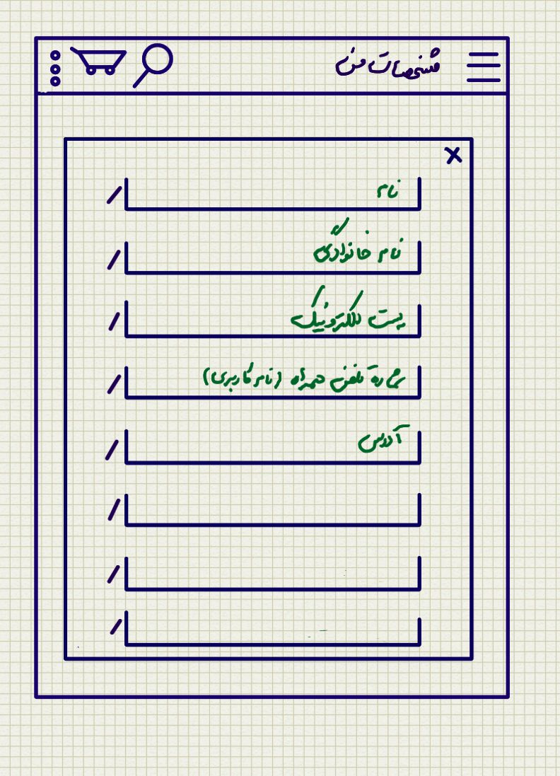

شکل 38

# گردش جایگزین

### بستن فرم حساب کاربری

* كاربر B2B Gateway App منوی اصلی را انتخاب میکند.
* سیستم لیست موارد موجود در منوی اصلی را نمایش میدهد.
* کاربر گزینه ی مشخصات من را انتخاب میکند.
* سیستم صفحه ی حساب کاربری را نمایش میدهد.
* کاربر با انتخاب آیکن D:\Anatoli\Other\Varanegar Logo\2.9 (2).jpg فرم مشخصات را میبندد.
* سیستم فرم مشخصات را بسته و به صفحه ی قبل بازمیگردد.

# پیغام ها

هدف از ارائه­ي اين موردكاربرد، شرح فرآيند پیغام ها و امكانات آن، هنگام استفاده از B2B Gateway App آناتولی ورانگر مي­باشد. ضمن استفاده از این مرد کاربرد امکان مشاهده پیغامهای رسیده به App را خواهیم داشت.

# گردش اصلي

* كاربر B2B Gateway App منوی اصلی را انتخاب میکند.
* سیستم لیست موارد موجود در منوی اصلی را نمایش میدهد.
* کاربر گزینه ی پیغام ها را انتخاب میکند.
* سیستم لیست پیغام ها را نمایش میدهد. (ترتیب نمایش از آخرین پیغام رسیده به اولین آنهاست).
* کاربر با انتخاب آیکن D:\Anatoli\Other\Varanegar Logo\2.9 (2).jpg فرم پیغام ها را میبندد.
* سیستم فرم پیغام ها را بسته و به صفحه ی قبل بازمیگردد.

# گردش جایگزین

### مشاهده پیغام جدید

* كاربر B2B Gateway App منوی اصلی را انتخاب میکند.
* سیستم لیست موارد موجود در منوی اصلی را نمایش میدهد.
* کاربر گزینه ی پیغام ها را انتخاب میکند.
* سیستم لیست پیغام ها را نمایش میدهد. (ترتیب نمایش از آخرین پیغام رسیده به اولین آنهاست).
* کاربر پیغام ها را مشاهده میکند. (رنگ پیغامهای جدید که قبلا مشاهده نشده اند، پررنگتر است Bold)
* سیستم رنگ پیغام مشاهده شده را به حالت کمرنگ در میآورد.
* کاربر با انتخاب آیکن D:\Anatoli\Other\Varanegar Logo\2.9 (2).jpg و یا با استفاده از دکمه ی بازگشت در گوشی های هوشمند، فرم پیغام ها را میبندد.
* سیستم فرم پیغام ها را میبندد.

### مدیریت صدای پیغام ها

* كاربر B2B Gateway App منوی اصلی را انتخاب میکند.
* سیستم لیست موارد موجود در منوی اصلی را نمایش میدهد.
* کاربر گزینه ی پیغام ها را انتخاب میکند.
* سیستم لیست پیغام ها را نمایش میدهد. (ترتیب نمایش از آخرین پیغام رسیده به اولین آنهاست).
* کاربر آیکن C:\Users\M.Shakeri\Desktop\2.24.jpg را از بالای صفحه، انتخاب میکند و به کمک آن صدای پیغام را مدیریت (صدادار/بی صدا) میکند.
* سیستم انتخاب کاربر را برای صدای پیغام ها اعمال میکند.
* کاربر فرم پیغام ها را میبندد.
* سیستم فرم را میبندد.

### حذف یک پیغام

* كاربر B2B Gateway App منوی اصلی را انتخاب میکند.
* سیستم لیست موارد موجود در منوی اصلی را نمایش میدهد.
* کاربر گزینه ی پیغام ها را انتخاب میکند.
* سیستم لیست پیغام ها را نمایش میدهد. (ترتیب نمایش از آخرین پیغام رسیده به اولین آنهاست).
* کاربر با استفاده از آیکن D:\Anatoli\Other\Varanegar Logo\2.9 (2).jpg در کنار هر پیغام، امکان پاک کردن همان پیغام را خواهد داشت. کاربر پیغام را پاک میکند.
* سیستم پیغامی که توسط کاربر پاک شده است را از لیست پیغام ها حذف مینماید.

### حذف کلی پیغام ها

* كاربر B2B Gateway App منوی اصلی را انتخاب میکند.
* سیستم لیست موارد موجود در منوی اصلی را نمایش میدهد.
* کاربر گزینه ی پیغام ها را انتخاب میکند.
* سیستم لیست پیغام ها را نمایش میدهد. (ترتیب نمایش از آخرین پیغام رسیده به اولین آنهاست).
* کاربر با استفاده از دکمه ی "حذف تمامی پیغام ها" در پایین صفحه، امکان پاک کردن کلیه ی پیغام ها را خواهد داشت. کاربر این دکمه را انتخاب میکند.
* سیستم تمامی پیغام ها را حذف مینماید.

### Push Notification

* هنگامی که پیغام جدیدی برای کاربر App ارسال میشود، این پیغام توسط لوگوی B2B Gateway App در بالای صفحه ی تلفن های هوشمند مشاهده میشود. (Push Notification) و پیغام جدید را به کاربر گوشزد میکند. (حتی اگر B2B Gateway App در گوشی کاربر بسته باشد.)
* کاربر بر روی لوگو کلیک کرده و مستقیما به صفحه ی پیغام ها در B2B Gateway App هدایت میشود.

*توجه : کلیه ی موارد کاربرد موجود در منوی اصلی، دارای اطلاعاتی است که به ازای هر تامین کننده نمایش داده میشود و با تغییر تامین کننده مقادیر بروز رسانی میشود. دقت به این نکته حائز اهمیت میباشد. چراکه سبد خرید، لیست من، سابقه سفارش، سابقه مالی و پیغام ها بسته به هر تامین کننده متفاوت خواهد بود.*